|  |
| --- |
|  |

AMC501-D

双秤包装控制器说明书

|  |
| --- |
|  |

©2018，深圳市安普测控科技有限公司，版权所有。

未经深圳市安普测控科技有限公司许可，任何单位和个人不得以任何形式或手段复制、传播、转录或翻译为其他语言版本。

因我公司的产品一直在持续的改良及更新，故我公司对本手册保留随时修改不另行通知的权利。为此，请经常访问公司网站，以便获得及时的信息。

公司网址：***http://www.szamp.com.cn/***

本产品执行标准：

**GB/T 7724-2008<电子称重仪表>国家标准**

**JJF1624-2017<数字称重显示器（称重指示器）>型式评价大纲**

**JJG649-2016 数字称重显示器（称重指示器）检定规程**



目录

一. 基本信息 1

1.1. 特性与规格 1

1.2. 接线端口 3

1.3. 传感器接线方法 3

1.4. 开关量接线方法 4

1.5. 接口定义 5

1.6. 扩展接口 6

1.6.1. 双串口（RS232+RS485） 6

1.6.2. 双模拟量+串口（RS485） 8

1.7. 安装尺寸 9

二. 主界面 10

2.1. 快捷设置 12

2.2. 手动操作 13

三. 系统维护 14

3.1. 重量标定 15

3.1.1. 重量标定 16

3.1.2. 物料标定 17

3.1.3. 无砝码标定 18

3.2. 基本称重参数 20

3.3. 包装秤参数 22

3.3.1. 模式相关 22

3.3.2. 缝包/切线 26

3.3.3. 小投点动 30

3.3.4. 卸料振打 32

3.3.5. 皮带/打码 34

3.3.6. 牵引机设置 38

3.3.7. 料位设置 40

3.4. 配方参数 44

3.4.1. 配方 44

3.4.2. 目标值 45

3.4.3. 时间设置 47

3.4.4. 拍袋设置 48

3.4.5. 超欠差检测 51

3.4.6. 阀口秤吹料 52

3.4.7. 加料模拟量 53

3.5. AI智能包装 55

3.5.1. 功能设置 55

3.5.2. 速度控制 56

3.5.3. 修正开关 58

3.6. 开关量 59

3.6.1. 输入定义 59

3.6.2. 输出定义 62

3.6.3. 开关量测试 66

3.7. 累计数据 68

3.7.1. 批次与累计 68

3.7.2. 历史数据 69

3.8. 扩展接口 70

3.8.1. RS232设置 70

3.8.2. RS485设置 71

3.8.3. ExModbus 71

3.8.4. 模拟量1 73

3.8.5. 模拟量2 75

3.9. 自检 76

3.10. 逻辑编程 77

3.10.1. 逻辑输出时序图 80

3.10.2. 举例说明 82

3.11. 快捷界面配置 84

3.12. 密码管理 85

3.13. 系统 86

3.13.1. 参数复位 86

3.13.2. 时间日期 86

3.13.3. 产品注册 87

3.13.4. 参数备份恢复 88

3.13.5. 数据导入导出 89

四. 工作流程及功能说明 90

4.1. 有斗包装 90

4.1.1. ①[有斗包装（AB组合）] 92

4.1.2. ②[有斗包装（AB高速）] 93

4.1.3. ③[有斗包装（A秤单独）] 93

4.1.4. ④[有斗包装（B秤单独）] 94

4.1.5. ⑭[有斗包装（B补余模式）] 94

4.1.6. ⑮[有斗包装（AB独立）] 95

4.2. 无斗包装 96

4.2.1. ⑤[无斗包装（同时松袋高速）] 98

4.2.2. ⑥[无斗包装（同时松袋A优先）] 99

4.2.3. ⑦[无斗包装（AB相互等待）] 100

4.2.4. ⑧[无斗包装（AB相互独立）] 100

4.3. 散料累计 101

4.3.1. ⑨[散料累计（AB互斥）] 104

4.3.2. ⑩[散料累计（AB同时）] 104

4.3.3. ⑪[散料累计（仅A秤）] 104

4.3.4. ⑫[散料累计（仅B秤）] 104

4.4. 阀口秤 105

五. 常见故障排查 106

附录 108

更新记录 108

# 基本信息

## 特性与规格

AMC501-D是一款基于中文触摸屏的双通道定量包装控制仪表，支持有斗包装、无斗包装、阀口秤、散料累计等工作模式。AMC501-D采用高亮彩色TFT触摸屏显示，支持中/英文显示，图形界面优美，功能分类和布局合理。这一切优良的特性使得AMC501-D非常易于使用。

AMC501-D包装控制器有如下基本特性：

●TFT高亮彩色触摸屏，中英文输入和显示

●称重通道：双通道

●工作电压：DC24V

●传感器：DC5V/4线、6线制兼容

●开关量：10输入/16输出

●模拟量：选配两路模拟量输出

●安装方式：柜装（盘装）

●体积：203×149×50（长*宽*高，mm）

详细技术规格如下：

|  |  |
| --- | --- |
| 传感器激励 | DC5V±10%/120mA驱动电流/可并接8个350Ω规格的传感器 |
| 适应传感器灵敏度 | 2mV/V或3mV/V |
| 输入信号范围 | 0～15mV |
| 输入灵敏度 | 0.5uV/d |
| 非线性 | 0.02%FS（3mV/V时） |
| 零点漂移 | ＜0.5μV/℃ |
| 增益漂移 | ＜10PPM/℃ |
| AD转换速率 | 960次/秒 |
| 最高显示分辨率 | 1/100000 |
| 产品精度等级 |  |
| 工作电压 | DC24V（18V～30V兼容） |
| 产品功耗 | ＜5W |
| 工作温度 | -10℃~45℃ |
| 储存温度 | -20℃~60℃ |
| 湿度 | 90%RH以内（无凝露） |

## 接线端口

接线端口如下图所示：



## 传感器接线方法





## 开关量接线方法

输入开关量接线图举例如下图所示(以IN1、IN2、IN5为例)：



外部电路驱动输入开关量要满足两个要点，如下：

1. 外部电路要和控制器共地；

2. 外部电路输入低电平时，表示输入有效，否则表示输入无效。

输出开关量的接线图举例如下图所示(以OUT6、OUT7、OUT8、OUT12为例)：



输出开关量驱动的外部电路要满足两个要点：

1. 外部电路要和控制器共地；

2. 开关量输出有效时为低电平。

**注意：每一路开关量输出口的驱动能力最大输出500mA，连接负载时请注意负载的功率，超过输出口的驱动能力使用时可能造成开关量输出口损坏。**

## 接口定义

|  |  |  |  |
| --- | --- | --- | --- |
| **接口** | **说明** | **接口** | **说明** |
| **电源** | | | |
| 24V+ | DC24V电源正 | 24V- | DC24V电源负 |
| **开关量输入** | | | |
| IN1 | I1.启动 | IN2 | I2.停止 |
| IN3 | I20.A清零 | IN4 | I21.B清零 |
| IN5 | I4.A手动卸料 | IN6 | I6.B手动卸料 |
| IN7 | I8.A夹/松袋 | IN8 | I9.B夹/松袋 |
| IN9 | I10.清报警 | IN10 | I0.无定义 |
| **开关量输出** | | | |
| OUT1 | Q1.运行 | OUT2 | Q3.A大投 |
| OUT3 | Q4.A中投 | OUT4 | Q5.A小投 |
| OUT5 | Q6.A定值 | OUT6 | Q7.A卸料 |
| OUT7 | Q14.B大投 | OUT8 | Q15.B中投 |
| OUT9 | Q16.B小投 | OUT10 | Q17.B定值 |
| OUT11 | Q18.B卸料 | OUT12 | Q8.A夹袋 |
| OUT13 | Q25.超欠差 | OUT14 | Q9.A拍袋 |
| OUT15 | Q26.报警 | OUT16 | Q2.停止 |
| **A秤传感器接口** | | **B秤传感器接口** | |
| A/EX+ | 传感器激励正 | B/EX+ | 传感器激励正 |
| A/SN+ | 传感器感应正 | B/SN+ | 传感器感应正 |
| A/SI+ | 传感器信号正 | B/SI+ | 传感器信号正 |
| A/SI- | 传感器信号负 | B/SI- | 传感器信号负 |
| A/EX- | 传感器激励负 | B/EX- | 传感器激励负 |
| A/SN- | 传感器感应负 | B/SN- | 传感器感应负 |
| A/SHG | 传感器屏蔽线 | B/SHG | 传感器屏蔽线 |

## 扩展接口

控制器可选配两种扩展板：

①双串口（RS232+RS485）

②双模拟量+串口（RS485）

扩展接口形式为DB9型插头，控制器可自动识别扩展板。

### 双串口（RS232+RS485）

当选配扩展板①双串口（RS232+RS485）时接口定义如下：

|  |  |
| --- | --- |
| **DB9引脚** | **接口说明** |
| 1号引脚 | 空 |
| 2号引脚 | RS232(TXD) |
| 3号引脚 | RS232(RXD) |
| 4号引脚 | RS485(B-) |
| 5号引脚 | RS232(GND) |
| 6号引脚 | RS485(A+) |
| 7号引脚 | 空 |
| 8号引脚 | 空 |
| 9号引脚 | 屏蔽 |



**RS232接线示意：**

**仪**

**表**

RXD

TXD

GND

**电脑**

**/PLC**

RXD

TXD

GND

**RS485接线示意：**

**仪表1**

A+

B-

GND

**仪表2**

A+

B-

GND

**仪表N**

A+

B-

GND

**电脑/PLC**

A+

B-

GND

### 双模拟量+串口（RS485）

当选配扩展板②双模拟量+串口（RS485）时接口定义如下：

|  |  |
| --- | --- |
| **DB9引脚** | **接口说明** |
| 1号引脚 | 模拟量1负极 |
| 2号引脚 | 空 |
| 3号引脚 | 空 |
| 4号引脚 | RS485(B-) |
| 5号引脚 | GND |
| 6号引脚 | RS485(A+) |
| 7号引脚 | 模拟量1正极 |
| 8号引脚 | 模拟量2正极 |
| 9号引脚 | 模拟量2负极 |



## 安装尺寸



上图为产品的底视图，数据单位：mm

**推荐安装开孔尺寸：192mm×138mm**

# 主界面

上电启动完成后，就进入到主界面，主界面如下图所示：



主界面上方显示当前重量值，重量稳定、零点等状态标志，以及控制器所处的详细运行步骤。

中间信息栏显示的内容说明如下：

【当前配方】显示当前所选用的配方号和名称。点击可进行配方选择操作。

【总目标值】即当前配方的总目标包装重量。

【A目标值】当前配方设置的A秤目标包装重量。

【B目标值】当前配方设置的B秤目标包装重量。

【报警信息】显示当前报警信息，点击可进行清除报警操作。

【总累计包数】包装完成的总包数。

【总累计重量】包装完成的总重量。

**注意：点击累计数据显示位置可对累计数据进行清除操作。**

【设定批次】需要包装的包数，完成设定批次后控制器自动停机。

【完成批次】已经完成的批次数。

【工作模式】当前设置的工作模式。

最下面一栏是功能按键。

系统维护：进入控制器系统维护主界面。

快捷设置：进入快捷设置界面。

A清零：对A秤当前重量执行清零操作。按键为灰色时，表示不可用。例如运行状态下时为灰色。

B清零：对B秤当前重量执行清零操作。按键为灰色时，表示不可用。例如运行状态下时为灰色。

A卸料：点击可开启和关闭A秤卸料信号。

B卸料：点击可开启和关闭B秤卸料信号。

**注意：当工作模式设置为无斗秤相关模式时，以上两个按键会自动变为A夹袋和B夹袋。**

手动操作：能对大投、中投、小投、夹袋、拍袋等进行手动控制，并有开关量端口实时状态显示。

启动运行：呈现灰色表示停止状态，点击启动运行，如果没有报错，系统将启动包装工作流程。



## 快捷设置

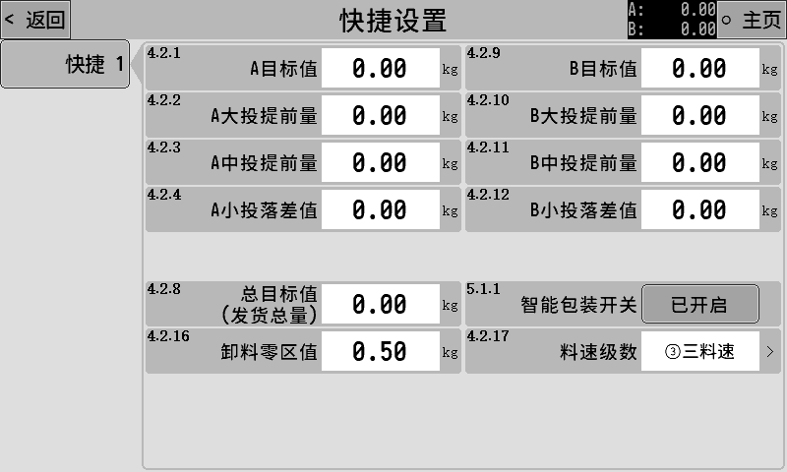

此界面显示调试时需要经常操作的常用参数，该界面中显示的参数可以通过“快捷界面配置”功能进行自定义修改，可根据需要自行配置该界面需要显示的参数，详细配置方法请参考3.11章节。

## 手动操作



该界面分两部分：

界面上部分按键为功能操作区，可点击对应按键来操作对应功能的开启和关闭，手动测试对应功能是否正常。

界面下部分为开关量输入实时状态显示，实时显示对应开关量输入的状态，有效时为绿色，无效时为灰色，可快速查看开关量输入端口信号是否有效，方便观察和测试外部按钮输入信号是否正常。

# 系统维护

在主界面点击系统维护进入系统维护主菜单界面，如下图所示：

**（系统维护初始密码：000000）**

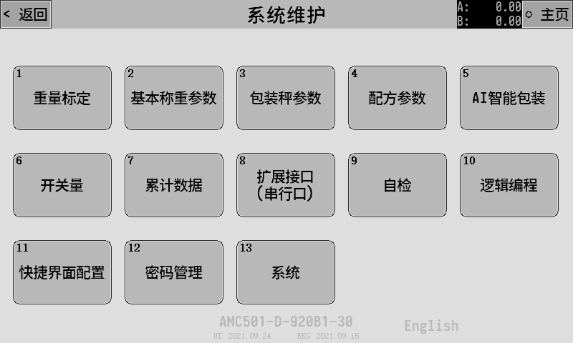

在此界面列出控制器所有的参数设置选项入口。

屏幕下方显示控制器的型号和软件日期。点击右下角显示的English和简体中文按钮可在中/英文显示之间进行切换。

下面对系统维护中的每一个大项做详细的说明。



## 重量标定

新设备使用前需要对重量进行标定，并设置好系统的单位、小数点、最小分度、最大量程等参数。

|  |  |  |
| --- | --- | --- |
| **1.1.1** | 单位 | g  kg  t  lb  选择系统重量显示的单位。 |
| **1.1.2** | 小数点 | 0  0.0  0.00  0.000  0.0000  选择系统重量显示的小数点位数。 |
| **1.1.3** | 最小分度 | 设置系统重量所能显示的最小的分度值。 |
| **1.1.4** | 最大量程 | 设置最大称量范围。  显示重量超过设置的最大量程，则显示重量溢出“OFL” |

重量的标定方式有三种，根据实际情况任选其中一种：

1. 砝码标定：使用砝码或已知重量的物体放到秤台上进行标定。
2. 物料标定：直接向称重包装袋或称重斗中加入物料，放出后称量物料的实际重量进行标定。
3. 无砝码标定：直接输入零点电压值、增益的电压值和对应的重量进行标定。

### 重量标定

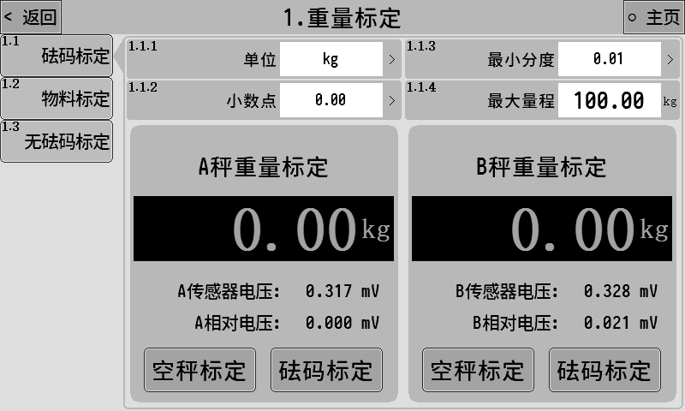

界面中显示的传感器电压，是指当前传感器信号的绝对电压值。该值的正常范围是0~15mV，如该值超过此范围则表示重量传感器的信号不正常，检查传感器是否损坏或线路连接知否正常可靠。

而相对电压，则指当前传感器绝对电压减去零点标定时的电压值的差值，相当于增益重量产生的电压值。

标定过程只需要进行空秤标定和砝码标定两个步骤即可完成，下面以A秤标定为例，操作如下：

1. 清空秤台，待信号稳定后（传感器电压值不跳动）点击空秤标定按钮，标定成功后当前重量会变为0。
2. 将砝码或已知重量的物体放到秤台上，待信号稳定后（传感器电压值不跳动）点击砝码标定按钮，此时跳出输入框，输入所放物体的准确重量后点击确认即可。

以上两步完成后即完成了重量标定的过程，控制器会显示秤台上准确的重量值。

### 物料标定

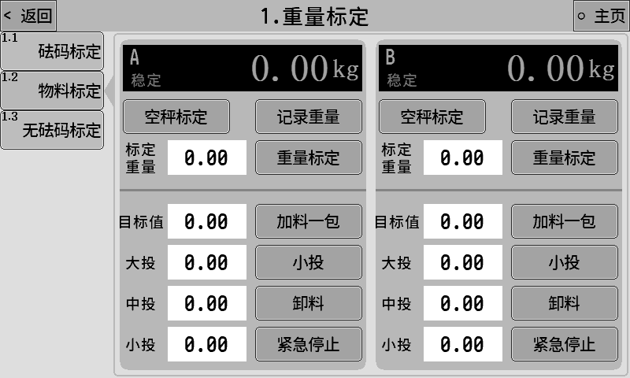

物料标定可直接向称重包装袋或称重斗中加入物料，放出后称量物料的实际重量进行标定。操作如下：

1. 空秤标定

清空秤台，待信号稳定后点击空秤标定按钮，标定成功后当前重量会变为0。

1. 记录重量

有斗秤：

可点击小投按钮手动开启和关闭小投加料装置，向称重斗中添加一定量的物料，或者点击加料一包按钮自动加入所设置目标值重量的物料。待信号稳定后点击记录重量按钮记录此时的重量信号。

无斗秤：

夹好包装袋，然后可以点击小投按钮手动开启和关闭投加料装置，向包装袋中添加一定量的物料，或者点击加料一包按钮自动加入所设置目标值重量的物料。待信号稳定后点击记录重量按钮记录此时的重量信号。

1. 输入实际重量

有斗秤：

夹好包装袋，点击卸料按钮将称重斗中物料放入包装袋中，将包装袋取下，放到准确的秤上面对包装袋的重量进行称量得到准确的重量值（注意不包含包装袋重量），点击【标定重量】输入框，输入称量得到的物料实际重量后，点击重量标定即完成物料标定过程。

无斗秤：

将包装袋取下，放到准确的秤上对包装袋的重量进行称量，并点击【标定重量】输入框，输入称量得到的包装袋实际重量后，点击重量标定即完成物料标定过程。

### 无砝码标定

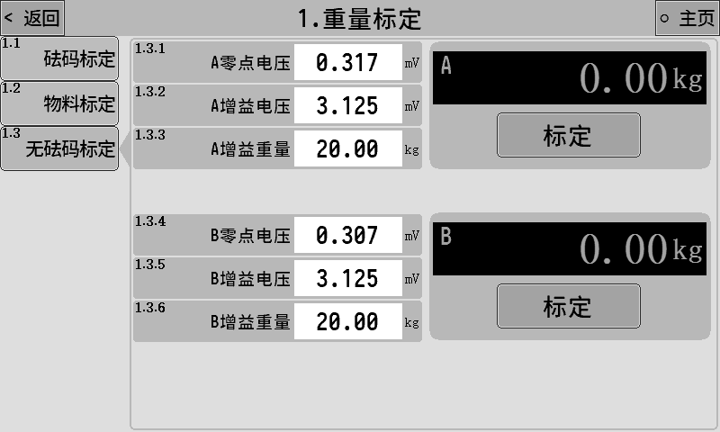

在此界面，可分别输入零点电压、增益电压和对应的增益重量，点击标定可完成无砝码标定过程。

## 基本称重参数

在系统维护界面点击2.基本称重参数按钮，可进入到基本称重参数的设置界面，界面如下：

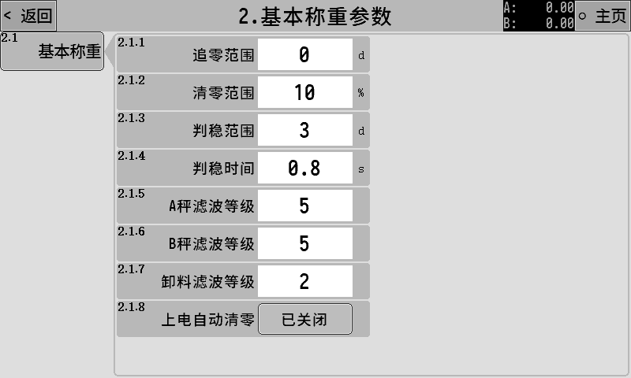

|  |  |  |  |
| --- | --- | --- | --- |
| **2.1.1** | 追零范围 | 0~9d  d表示【1.1.3最小分度】。  只在停止状态下起作用，重量值稳定在此设置值×d正负范围内自动执行清零。 | |
| **2.1.2** | 清零范围 | 0~99%  执行清零操作时，重量需小于等于“【1.1.4最大量程】×清零范围”才允许清零。 | |
| **2.1.3** | 判稳范围 | 1~9d | d表示【1.1.3最小分度】。  这两个参数共同作用来判断重量是否稳定。  取“判稳时间”内的所有重量值，最大值和最小值的差值≤“判稳范围”，则认为此时重量值稳定。 |
| **2.1.4** | 判稳时间 | 0.1~9.9s |
| **2.1.5** | A秤滤波等级 | 0~9  软件数字滤波的强度等级，根据设备实际调试效果设置合适的滤波等级参数值。  0：滤波效果最弱，重量响应快，抗震动效果差；  9：滤波效果最强，重量响应慢，抗震动效果好。 | |
| **2.1.6** | B秤滤波等级 |
| **2.1.7** | 卸料滤波等级 | 0~9  卸料状态时的软件数字滤波强度等级，一般将此滤波等级设置较小，可加快卸料时重量响应的速度。 | |
| **2.1.8** | 上电自动清零 | 打开后每次上电开机时控制器会自动进行一次清零操作。 | |

## 包装秤参数

在系统维护界面点击3.包装秤参数，可进入到包装秤参数的设置界面,按照功能和控制流程将参数分为几大类。

### 模式相关

可设置包装秤的工作模式相关功能参数。

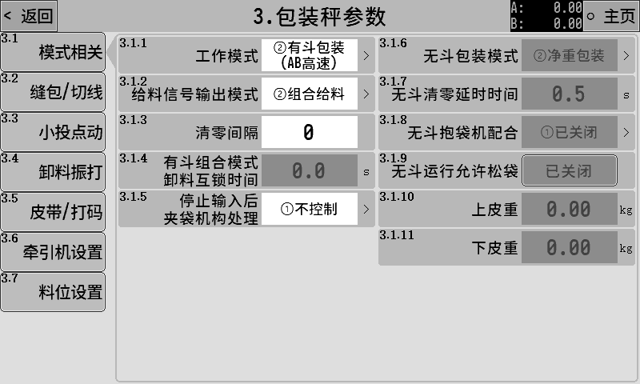

|  |  |  |
| --- | --- | --- |
| **3.1.1** | 工作模式 | ①[有斗包装（AB组合）]  ②[有斗包装（AB高速）]  ③[有斗包装（A秤单独）]  ④[有斗包装（B秤单独）]  ⑤[无斗包装（同时松袋高速）]  ⑥[无斗包装（同时松袋A优先）]  ⑦[无斗包装（AB相互等待）]  ⑧[无斗包装（AB相互独立）]  ⑨[散料累计（AB互斥）]  ⑩[散料累计（AB同时）]  ⑪[散料累计（仅A秤）]  ⑫[散料累计（仅B秤）]  ⑬[AB阀口秤]  ⑭[有斗包装（B补余模式）]  ⑮[有斗包装（AB独立）]  不同工作模式对应的工作流程说明详见第四章节。 |
| **3.1.2** | 给料信号输出模式 | ①[独立给料]：  快速：大投信号输出有效。  中速：中投信号输出有效。  慢速：小投信号输出有效。  ②[组合给料]：  快速：大、中、小投信号输出有效。  中速：中、小投信号输出有效。  慢速：小投信号输出有效。 |
| **3.1.3** | 清零间隔 | 0~99  每进行几次包装过程后，在加料开始前进行一次清零。  **注意：启动后的第一秤不进行清零。** |
| **3.1.4** | 有斗组合模式卸料互锁时间 | 0.0~99.9s  只在[有斗包装（AB组合）]模式下起作用，当一秤开始卸料时启动卸料互锁时间，另一秤在卸料互锁时间结束前不允许卸料，以防止同时卸料堵塞放料口。 |
| **3.1.5** | 停止输入后  夹袋机构处理 | 用于设置设备转为停止状态后的夹袋机构处理方式：  ①[不控制]：停止后不控制夹袋机构动作，保持停止前的状态。  ②[松袋]：停止后使夹袋机构处于松袋状态。  ③[夹袋]：停止后使夹袋机构处于夹袋状态。  **注意：散料累计模式和阀口秤模式下此功能不起作用。** |
| **3.1.6** | 无斗包装模式 | 无斗秤相关工作模式下此功能有效。  ①[毛重包装]：加料前不去皮。  ②[净重包装]：加料前去皮。 |
| **3.1.7** | 无斗清零延时时间 | 0.0~9.9s  当清零间隔设置不为0时，无斗秤相关工作模式下，完成一次包装过程松袋后，经过此延时时间后进行清零。 |
| **3.1.8** | 无斗抱袋机配合 | ①[已关闭]  ②[标准模式]：包装完成后会输出“抱袋允许”信号，等待输入检测到“抱袋完成”信号有效后开始松袋。  ③[托举模式]：详见3.3.1.1章节说明。  **注意：此参数只在[无斗包装（AB相互独立）]模式下起作用。** |
| **3.1.9** | 无斗运行允许松袋 | 设置是否允许在运行时松袋。  ①[已开启]：运行时，输入松袋信号控制器将执行松袋动作并返回等待夹袋状态。  ②[已关闭]：运行时不响应松袋信号。  **注意：此功能只在无斗秤模式下起作用。** |
| **3.1.10** | 上皮重 | 皮重检测功能。  无斗秤模式，并且设置为净重包装时，运行夹袋后，控制器去皮前检测“下皮重≤当前重量≤上皮重”则认为皮重正常可以去皮开始加料；否则将提示“皮重异常”等待人工处理。  上皮重和下皮重全部设置为0时关闭皮重检测功能。  **注意：此功能只在无斗秤模式下起作用。** |
| **3.1.11** | 下皮重 |

#### 无斗抱袋机配合[托举模式]说明

1. **托举推袋示意图**

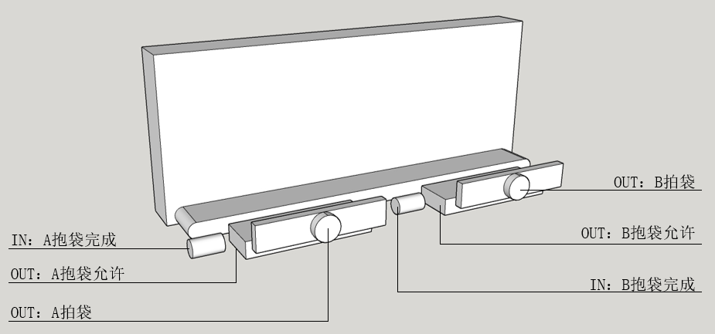

1. **运行流程**

以A秤为例

1. A秤包装完成以后，启动松袋前延时时间准备松袋，并同时输出开关量“Q46抱袋允许”信号，控制托盘上升。
2. 【4.3.8 A托举时间】到后关闭输出信号。
3. 如果定义了“I30 A抱袋完成”输入信号则等待“I30 A抱袋完成”信号有效后托盘回归到位，输出“Q9 A拍袋”信号，用于将袋子推出。
4. 如果没有定义“I30 A抱袋完成”输入信号，则等待【4.3.8 A托举时间】后输出“Q9 A拍袋”信号，用于将袋子推出。
5. 【4.4.9额外拍袋时间】到后关闭拍袋信号，重新开始包装。
6. **防抵袋时间**

【4.3.6 A防抵袋时间】、【4.3.7 B防抵袋时间】和【4.3.10 B推袋安全时间】的作用。

在A秤推袋时，会先检查当前B秤推袋状态。如果B秤当前已经推袋，且时间超过“B秤防抵袋时间“，但是未超过“B推袋安全时间”+“B秤防抵袋时间”，则A不推袋，等时间到后再推袋。

在B秤推袋时，会先检查当前A秤推袋状态。如果A秤当前已经推袋，且时间超过“A秤防抵袋时间”则B不推袋，等时间到后再推袋。

举例说明：假设【4.3.6 A秤防抵袋时间】设置为2秒，【4.3.7 B秤防抵袋时间】设置为1秒，【4.3.10 B推袋安全时间】设置为3秒。那么A秤推袋有下面情况：

1. 如果B秤在推袋，但是未超过1秒，则A秤推袋。

2. 如果B秤在推袋，超过1秒，但是未超过1+3=4秒，A秤不推袋，等时间超过4秒后再推袋

3. 如果B秤在推袋，时间已经超过1+3=4秒，A秤推袋。

B秤推袋有下面情况：

1. 如果A秤在推袋，但是未超过2秒，则B秤不推袋。

2. 如果A秤在推袋，时间已经超过2秒，B秤推袋。

### 缝包/切线

控制器具有缝包、切线控制功能，可控制缝包机的缝包和切线动作，并且有断线检测功能，可接入断线检测器信号进行断线检测，出现断线情况时报警提示。相关功能参数如下：

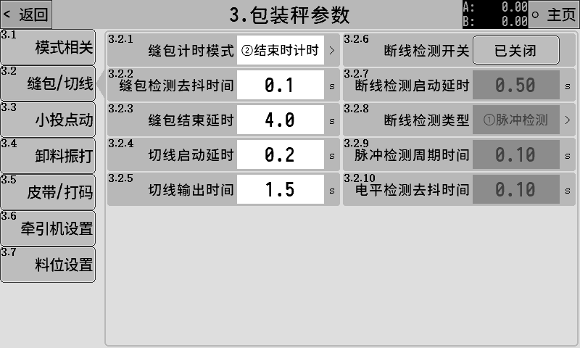

|  |  |  |
| --- | --- | --- |
| **3.2.1** | 缝包计时模式 | ①[开始时计时]：“I23缝包检测”信号输入有效时输出“Q36缝包输出”信号并启动【3.2.2缝包结束延时】，延时时间到后关闭“Q36缝包输出”信号。  ②[结束时计时]：“I23缝包检测”信号输入有效时输出“Q36缝包输出”信号，检测到“I22缝包检测”信号输入无效后启动【3.2.2缝包结束延时】，延时时间到后关闭“Q36缝包输出”信号。  **具体流程详见3.3.2.1章节。** |
| **3.2.2** | 缝包检测去抖时间 | 0.0~9.9s  “I23缝包检测”信号输入的去抖时间。  连续有效持续此时间后认为信号有效；  连续无效持续此时间后认为信号无效。  防止信号偶尔中断或导通时导致的缝包错误动作。 |
| **3.2.3** | 缝包结束延时 | 0.0~99.9s  此延时结束后缝包信号输出无效。 |
| **3.2.4** | 切线启动延时 | 0.0~99.9s  缝包结束后启动此延时，延时到后输出“Q37切线输出”信号。 |
| **3.2.5** | 切线输出时间 | “Q37切线输出”信号的输出时间。  **如果有定义“I22切线到位”信号，则在切线输出时检测到“I22切线到位”信号有效则立即结束切线。** |
| **3.2.6** | 断线检测开关 | 断线检测功能总开关。 |
| **3.2.7** | 断线检测启动延时 | 0.00~9.99s  “Q36缝包输出”信号输出有效后，经过此延时时间后开始进行断线检测功能。 |
| **3.2.8** | 断线检测类型 | 设置“断线检测”输入信号的类型，支持以下两种断线检测器信号输入。  ①[脉冲检测]：“断线检测”输入信号为脉冲信号。当缝线正常通过断线检测器时，断线检测器会不断的输出脉冲信号给控制器。无脉冲信号输入时认为发生断线。  ②[电平检测]：“断线检测”输入信号为电平信号。当缝线正常通过断线检测器时，断线检测器会输出一个电平信号给控制器。无电平信号输入时认为发生断线。  **控制器同时支持两路断线检测输入，分别是“I37断线检测1”和“I38断线检测2”。** |
| **3.2.9** | 脉冲检测周期时间 | 0.00~9.99s  【3.2.8断线检测类型】设置为[脉冲检测]时该参数有效。  设置断线检测脉冲输入的周期时间。当超过设置的周期时间后还没有脉冲信号输入控制器则认为发生断线，报警提示。 |
| **3.2.10** | 电平检测去抖时间 | 0.00~9.99s  【3.2.8断线检测类型】设置为[电平检测]时该参数有效。  设置断线检测输入信号的去抖处理时间，防止输入电平信号的短时抖动变化导致检测错误。  “断线检测”输入信号持续有效超过此时间认为信号输入有效。  “断线检测”输入信号持续无效超过此时间认为信号输入无效。 |

#### 缝包功能详细说明

1. 【3.2.1缝包计时模式】设置为①[开始时计时]，缝包切线功能的信号时序图如下：



1. 【3.2.1缝包计时模式】设置为②[结束时计时]，缝包切线功能的信号时序图如下：



### 小投点动

小投点动功能可控制小投输出信号以脉冲点动形式进行输出来控制加料。

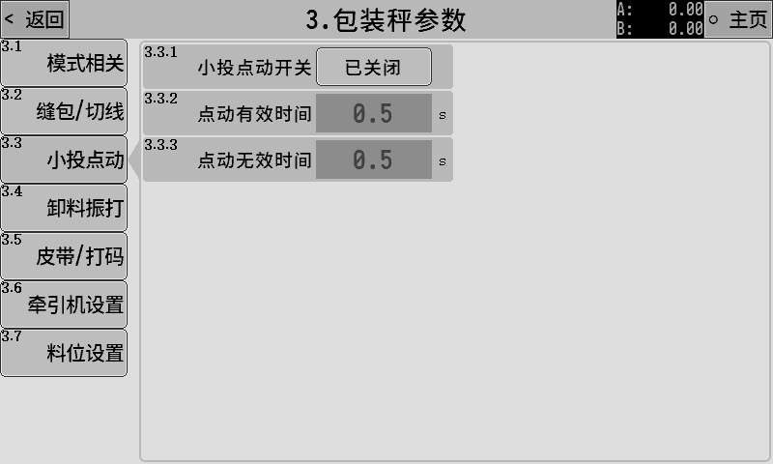

|  |  |  |
| --- | --- | --- |
| **3.3.1** | 小投点动开关 | ①[已开启]：小投信号将以脉冲点动形式输出。  ②[已关闭]：小投信号将以正常电平形式输出。  **注意：小投点动功能只在慢速加料过程中（只有小投信号输出时）起作用。** |
| **3.3.2** | 点动有效时间 | 0.0~99.9s  小投输出脉冲点动的有效时间。 |
| **3.3.3** | 点动无效时间 | 0.0~99.9s  小投输出脉冲点动的无效时间。 |

#### 小投点动功能详细说明

小投点动功能只在慢速加料过程中起作用，下图为当参数【3.1.2给料信号输出模式】设置为②[组合给料]时的加料信号输出时序。



### 卸料振打

卸料振打功能在有斗秤和散料累计模式下起作用。

当有斗秤包装流动性不是很好或有一定粘性的物料时，在卸料时有可能存在粘料的情况，导致一些物料无法正常放出称重斗。

卸料振打功能可以检测当出现卸料超时情况时，输出相应的振打信号来控制振动器或气锤等装置，对称重斗进行振打，从而达到振落粘附在称重斗上的物料的目的。

将【3.4.5卸料振打输出选择】设置为①[卸料]也可以实现在卸料超时情况出现时，通过直接控制卸料门的打开和关闭来将粘附在称重斗上的物料振落的功能。

卸料振打功能相关参数设置如下：

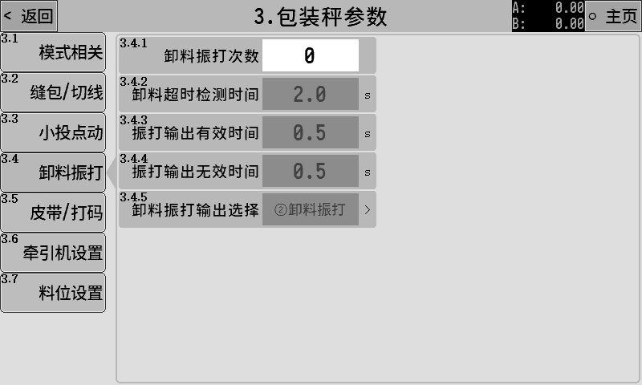

|  |  |  |
| --- | --- | --- |
| **3.4.1** | 卸料振打次数 | 0~99  卸料振打信号输出的次数。  卸料振打次数到后检测当前重量如果低于【4.2.16卸料零区值】则结束振打，启动【4.3.3卸料延时时间】后结束卸料。  卸料振打次数到后检测当前重量如果没有低于【4.2.16卸料零区值】则报警“卸料振打无效报警”，并继续开启下一轮振打循环流程。  **卸料振打次数设置为0时关闭卸料振打功能。** |
| **3.4.2** | 卸料超时检测时间 | 0.0~99.9s  卸料开始时启动该时间，若此时间到后卸料仍未完成（重量未低于【4.2.16卸料零区值】），则认为卸料超时，启动卸料振打输出。 |
| **3.4.3** | 振打输出有效时间 | 0.0~99.9s  卸料振打信号输出有效时间。 |
| **3.4.4** | 振打输出无效时间 | 0.0~99.9s  卸料振打信号输出无效时间。 |
| **3.4.5** | 卸料振打输出选择 | ①[卸料]：卸料振打时直接控制“卸料”信号,通过控制卸料门开关来振打物料。  ②[卸料振打]：卸料振打时输出“卸料振打”信号，通过控制振动器或气锤等装置来振打物料。 |

#### 卸料振打功能详细说明

以A秤为例，卸料振打功能信号的时序图如下所示：



### 皮带/打码

皮带功能：可控制设备中的皮带输送机启停，用于运输包装完成后的物料袋。

打码功能：用于控制打码机，在夹袋完成后输出打码控制信号控制打码机将编码打印在包装袋上。

相关参数如下：

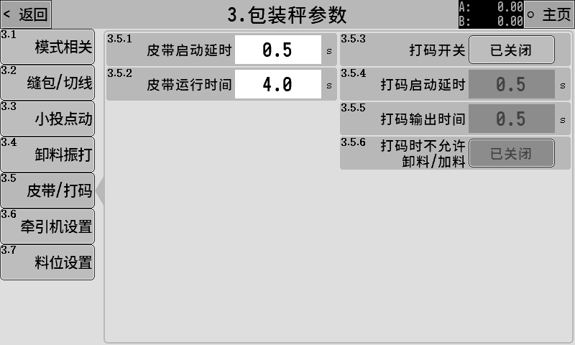

|  |  |  |
| --- | --- | --- |
| **3.5.1** | 皮带启动延时 | 0.0~99.9s  启动皮带输送的延时时间，松袋后启动此时间，时间到后输出“Q35皮带输送机”信号控制输送机皮带转动。 |
| **3.5.2** | 皮带运行时间 | 0.0~99.9s  “Q35皮带输送机”信号输出后的持续时间。  **注意：该时间设置为0时，控制器运行后“Q35皮带输送机”信号会一直输出有效，使皮带一直转动。** |
| **3.5.3** | 打码开关 | 打码功能开关。 |
| **3.5.4** | 打码启动延时 | 0.0~99.9s  夹袋时启动此延时，延时时间到后输出“打码”信号控制打码器打码。 |
| **3.5.5** | 打码输出时间 | 0.0~99.9s  “打码”信号输出的持续时间。 |
| **3.5.6** | 打码时不允许  卸料/加料 | 设置“打码”信号输出时，是否允许卸料（有斗秤或散料累计模式）或加料（无斗秤模式）。 |

#### 皮带功能详细说明

皮带控制功能根据参数【3.5.2皮带运行时间】的设置可分为两种模式，以下以A秤为例进行说明：

* 1. 单次输送模式（【3.5.2皮带运行时间】设置不为0）

此模式下运行时，当松袋后启动【3.5.1皮带启动延时】，延时时间到后输出“Q35皮带输送机”信号控制皮带输送机转动，持续【3.5.2皮带运行时间】后关闭“Q35皮带输送机”信号输出。

信号时序如下：



* 1. 持续运转模式（【3.5.2皮带运行时间】设置为0）

此模式下运行时，“Q35皮带输送机”信号一直输出有效。只有当开启了拍袋功能，输出“Q9 A拍袋”信号，执行【4.4.9额外拍袋时间】时，才会关闭“Q35皮带输送机”信号，当松袋后启动【3.5.1皮带启动延时】，延时时间到后继续输出“Q35皮带输送机”信号控制输送机皮带转动。

信号时序如下：



#### 打码功能详细说明

每次夹袋时启动打码功能，输出“打码”信号控制打码机打码，以A秤为例，打码功能的信号时序图如下：



### 牵引机设置

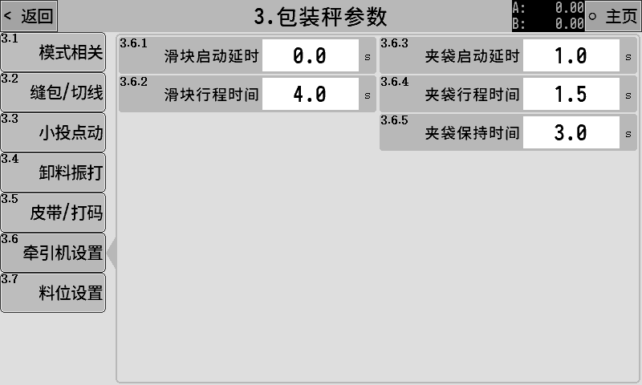

|  |  |  |
| --- | --- | --- |
| **3.6.1** | 滑块启动延时 | 0.0~999.9s  夹袋后，经过此时间后输出“Q44牵引机移送”信号，控制滑块开始移动。 |
| **3.6.2** | 滑块行程时间 | 0.0~999.9s  滑块移动经过此时间后认为滑块已经到达包装位置。 |
| **3.6.3** | 夹袋启动延时 | 0.0~999.9s  松袋后，经过此时间后输出“Q45牵引机夹袋”信号，控制牵引机夹袋。 |
| **3.6.4** | 夹袋行程时间 | 0.0~999.9s  牵引机夹袋经过此时间后认为已经完成了牵引机夹袋动作。关闭“Q44牵引机移送”信号输出，控制滑块返回。 |
| **3.6.5** | 夹袋保持时间 | 0.0~999.9s  滑块返回经过此时间后，关闭“Q45牵引机夹袋”信号，控制牵引机松袋。 |

#### 牵引机功能详细说明

牵引机工作流程如下：

1. “夹袋”信号有效。
2. 经过【3.6.1滑块启动延时】时间。
3. 输出“Q44牵引机移送”信号，控制牵引机滑块向包装机方向移动。
4. 经过【3.6.2滑块行程时间】后，认为滑块已经到达包装机位置。
5. 等待包装机卸料完成并开始松袋。
6. 经过【3.6.3夹袋启动延时】后，输出“Q45牵引机夹袋”信号，控制牵引机的夹子夹住袋口。
7. 经过【3.6.4夹袋行程时间】后认为牵引机已经夹袋完毕。
8. 关闭“Q44牵引机移送”信号，控制牵引机滑块开始返回。
9. 经过【3.6.5夹袋保持时间】后，关闭“Q45牵引机夹袋”信号，控制牵引机夹子松开袋口。
10. 从关闭“Q44牵引机移送”信号开始，经过【3.6.2滑块行程时间】后，认为滑块已经返回到原位，等待下一次牵引机运行流程。

下面以工作模式为“有斗包装（AB高速）”为例，牵引机功能的时序图如下：



### 料位设置

设置料位器信号输入和供料输出相关功能参数。

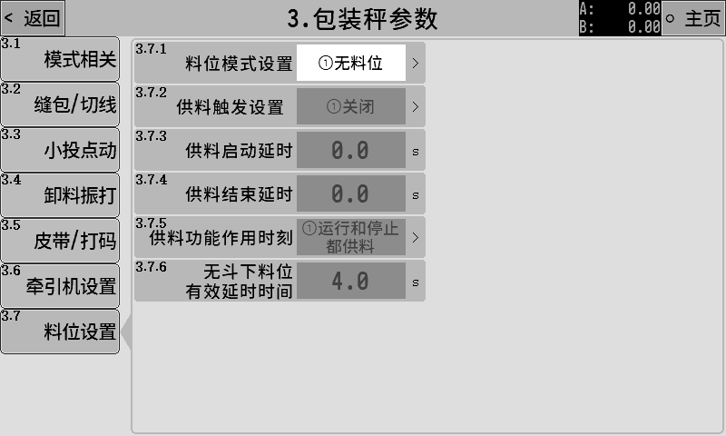

|  |  |  |
| --- | --- | --- |
| **3.7.1** | 料位模式设置 | ①[无料位器]：没有料位器。  ②[单下料位]：有1个料位器（下料位）。  ③[上下料位]：有2个料位器（下料位、上料位）。  ④[单上料位]：有1个料位器（上料位）。  **注意：如选择了包含下料位的模式，则下料位信号输入无效时不会启动加料。** |
| **3.7.2** | 供料触发设置 | ①[关闭]：关闭供料输出功能。  ②[下料位触发]：“I12下料位”信号输入无效时触发供料功能。  ③[上料位触发]：“I11上料位”输入无效时触发供料功能。  **注意：料位模式设置为[上下料位]时，供料输出持续到上料位信号有效后结束。** |
| **3.7.3** | 供料启动延时时间 | 供料功能触发后，延时此时间后再输出“Q28供料”信号。 |
| **3.7.4** | 供料结束延时时间 | 供料结束后，延时此时间后再关闭“Q28供料”信号输出。 |
| **3.7.5** | 供料功能作用时刻 | ①[运行和停止时都供料]。  ②[只运行时供料]。 |
| **3.7.6** | 无斗下料位有效延时时间 | 0.0~99.9s  仅无斗秤相关工作模式下有效。  当“I12下料位”信号有效，一秤夹袋后开始加料，启动此延时时间，在延时结束前，另外一秤如果夹袋则无论此时“I12下料位”信号是否有效，另一秤都会启动加料。 |

#### 供料功能详细说明

1. 料位模式：单下料位；供料触发：下料位触发。

时序图如下：



1. 料位模式：上下料位；供料触发：下料位触发。

时序图如下：



1. 料位模式：上下料位；供料触发：上料位触发。

时序图如下：



1. 料位模式：单上料位；供料触发：上料位触发。

时序图如下：



## 配方参数

控制器有20组配方参数可供设置，用户可将常用的配方参数提前设置好，并在使用时切换为对应的配方即可。

### 配方

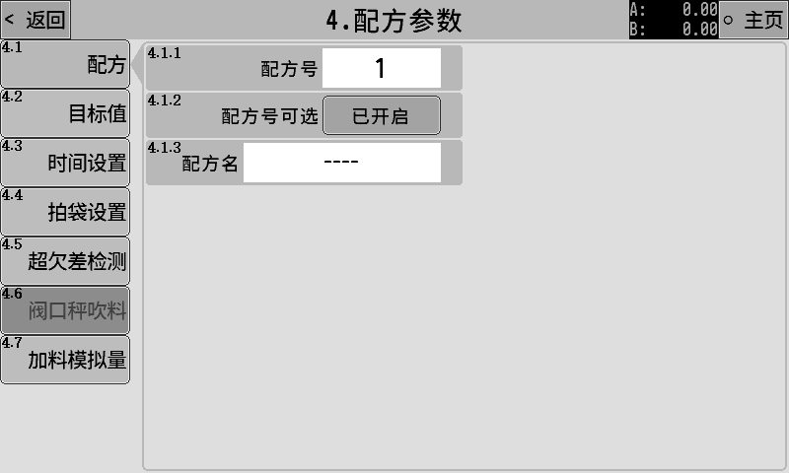

|  |  |  |
| --- | --- | --- |
| **4.1.1** | 配方号 | 设置当前使用的配方号。 |
| **4.1.2** | 配方号可选 | 开启后，在主界面点击配方号位置进行配方号的选择时，该配方将处于可选状态。 |
| **4.1.3** | 配方名 | 可输入该配方的配方名称，便于记忆。设置后将在主界面配方号位置显示对应的配方名称。 |

### 目标值

此界面设置该配方号的目标值等配方参数。

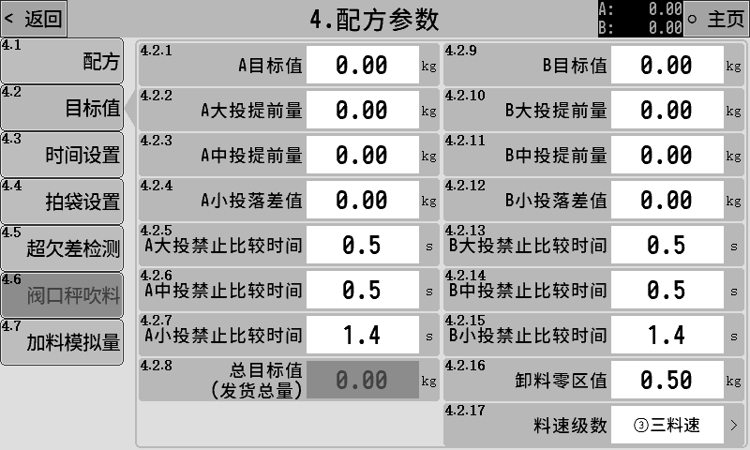

|  |  |  |
| --- | --- | --- |
| **4.2.1** | A目标值 | 设置包装所要得到的目标重量。 |
| **4.2.2** | A大投提前量 | 加料时当重量值≥目标值-大投提前量时，关闭大投；  **设置为0时表示不启动大投输出过程。** |
| **4.2.3** | A中投提前量 | 加料时当重量值≥目标值-中投提前量时，关闭中投；  **设置为0时表示不启动中投输出过程。** |
| **4.2.4** | A小投落差值 | 加料时当重量值≥目标值-小投落差值时，关闭小投； |
| **4.2.5** | A大投禁止比较时间 | 0.0~99.9s  大投开始时的消除振动时间，该时间内大投信号一直有效，不受重量影响，该时间结束后才判断重量是否达到大投提前量从而结束大投。 |
| **4.2.6** | A中投禁止比较时间 | 0.0~99.9s  中投开始时的消除振动时间，该时间内中投信号一直有效，不受重量影响，该时间结束后才判断重量是否达到中投提前量从而结束中投。 |
| **4.2.7** | A小投禁止比较时间 | 0.0~99.9s  小投开始时的消除振动时间，该时间内小投信号一直有效，不受重量影响，该时间结束后才判断重量是否达到小投落差值从而结束小投。 |
| **4.2.8** | 总目标值  （发货总量） | 在有斗秤组合模式下，设置一个包装袋中所装物料的重量（一次夹袋多次卸料）。  **注意：有斗秤组合模式下，总目标值的设置应为单秤目标值的整数倍。**  散料累计相关工作模式下，为发货总量设置。 |
| **4.2.9** | B目标值 | 参考4.2.1~~4.2.7 A秤对应的相关参数说明。 |
| **4.2.10** | B大投提前量 |
| **4.2.11** | B中投提前量 |
| **4.2.12** | B小投落差值 |
| **4.2.13** | B大投禁止比较时间 |
| **4.2.14** | B中投禁止比较时间 |
| **4.2.15** | B小投禁止比较时间 |
| **4.2.16** | 卸料零区值 | 【3.1.1工作模式】设置为有斗秤或散料累计秤时起作用。  卸料时，检测当前重量≤卸料零区值时，认为卸料已经完成，准备关闭卸料门。 |
| **4.2.17** | 料速级数 | ①[二料速（大小）]：大、小投实现二料速加料。  ②[二料速（中小）]：中、小投实现二料速加料。  ③[三料速]：大、中、小投实现三料速加料。 |

### 时间设置

设置加料过程中的相关时间参数。

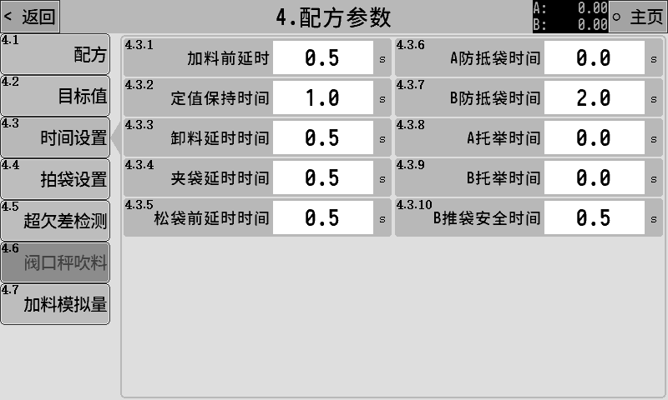

|  |  |  |
| --- | --- | --- |
| **4.3.1** | 加料前延时 | 0.0~99.9s  加料开始前的延时时间。 |
| **4.3.2** | 定值保持时间 | 0.0~99.9s  加料完成后的等待时间，该时间到后获取当前重量记录加料结果。 |
| **4.3.3** | 卸料延时时间 | 0.0~99.9s  【3.1.1工作模式】设置为有斗秤或散料累计秤时起作用。  卸料时，检测当前重量≤【4.2.16卸料零区值】时，认为卸料已经完成，启动卸料延时时间，时间到后关闭卸料门。 |
| **4.3.4** | 夹袋延时时间 | 0.0~99.9s  夹袋有效后，延时此时间后认为夹袋动作完成，可以开始后续流程，如加料（无斗秤）或卸料（有斗秤）等。 |
| **4.3.5** | 松袋前延时时间 | 0.0~99.9s  自动松袋前的延时时间。 |
| **4.3.6** | A防抵袋时间 | 0.0~60.0s  [无斗包装（AB相互等待）]模式下起作用，A秤和B秤加料完成启动输送机时启动此防抵袋时间，延时到后才开始A秤下一秤加料。 |
| **4.3.7** | B防抵袋时间 | 0.0~60.0s  无斗相关模式下（除AB相互独立模式外），启动输送机时启动此防抵袋时间，延时到后才开始B秤下一秤加料。 |
| **4.3.8** | A托举时间 | 0.0~60.0s  【3.1.8无斗抱袋机配合】设置为[托举模式]时起作用，详细说明请查看3.3.1.1章节。 |
| **4.3.9** | B托举时间 |
| **4.3.10** | B推袋安全时间 |

### 拍袋设置

设置拍袋动作相关功能。

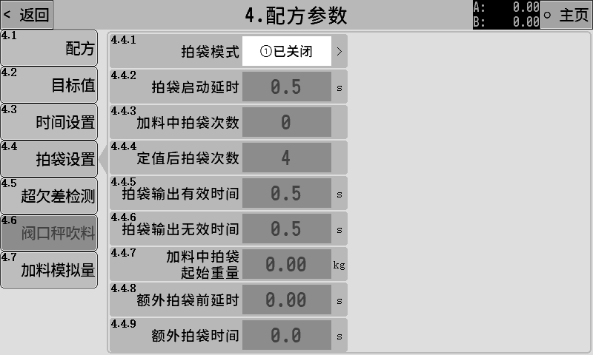

|  |  |  |
| --- | --- | --- |
| **4.4.1** | 拍袋模式 | ①[已关闭]：关闭拍袋功能。  ②[加料中]：只在加料中拍袋。  ③[定值后]：只在定值后拍袋。  ④[全部]：加料中和定值后都拍袋。 |
| **4.4.2** | 拍袋启动延时 | 0.0~60.0s  定值后拍袋功能启动前的延时时间。 |
| **4.4.3** | 加料中拍袋次数 | 0~99  加料中拍袋功能输出的拍袋信号脉冲次数。 |
| **4.4.4** | 定值后拍袋次数 | 0~99  定值后拍袋功能输出的拍袋信号脉冲次数。 |
| **4.4.5** | 拍袋输出有效时间 | 0.0~60.0s  拍袋输出脉冲信号的有效时间。 |
| **4.4.6** | 拍袋输出无效时间 | 0.0~60.0s  拍袋输出脉冲信号的无效时间。 |
| **4.4.7** | 加料中拍袋起始重量 | 加料中过程中，当前重量＞加料中拍袋起始重量后，开始启动加料中拍袋功能。 |
| **4.4.8** | 额外拍袋前延时 | 0.00~60.00s  额外拍袋动作启动的延时时间，此时间和【4.3.5松袋前延时】同时启动。 |
| **4.4.9** | 额外拍袋时间 | 0.0~60.0s  定值后拍袋次数完成后，额外输出拍袋信号的时间，常用在墩袋功能中，将此时间设置比【4.3.5松袋前延时】时间长来实现将袋子放下后，先松袋然后夹袋机构再提起。 |

#### 拍袋功能详细说明

下面以无斗秤模式为例，加料中和定值后全部拍袋的信号时序图如下：



### 超欠差检测

超欠差是超欠或者欠差的合称，在包装过程中，当包装结果高于目标值一定范围，则认为超差，而低于一定范围则认为是欠差，这个范围根据生产需求来设置。

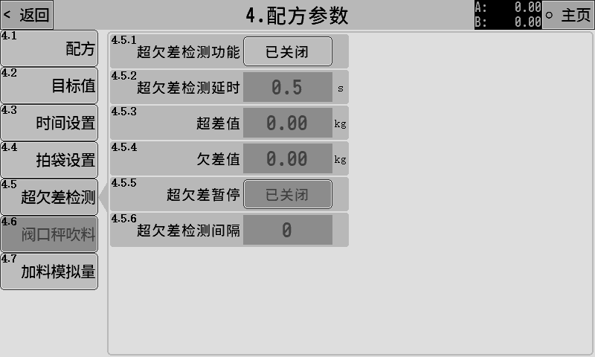

|  |  |  |
| --- | --- | --- |
| **4.5.1** | 超欠差检测功能 | ①[已关闭]  ②[已开启]：每次加料结束后将对加料结果进行超欠差检测。 |
| **4.5.2** | 超欠差检测延时 | 0.0~99.9s  加料结束后延时此时间后，等待当前重量稳定后进行超欠差检测。 |
| **4.5.3** | 超差值 | 超欠差检测时，若称重结果＞目标值+超差值，则判为超差； |
| **4.5.4** | 欠差值 | 超欠差检测时，若称重值＜目标值-欠差值，则判为欠差。 |
| **4.5.5** | 超欠差暂停 | ①[已关闭]：出现超欠差时，控制器将报警提示，报警结束后继续运行。  ②[已开启]：出现超欠差时，控制器将报警并暂停等待用户处理，此时清报警后继续运行，也可给“I4停止”信号，回到停止状态进行处理。 |
| **4.5.6** | 超欠差检测间隔 | 0~9999  每间隔多少次包装进行一次超欠差检测。设置为0时，每次包装都进行超欠差检测。 |

### 阀口秤吹料

【3.1.1工作模式】设置为[AB阀口秤]时此功能有效。设置阀口秤相关的吹料等功能。

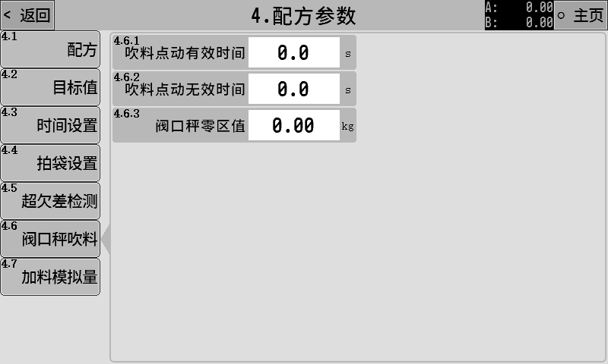

|  |  |  |
| --- | --- | --- |
| **4.6.1** | 吹料点动有效时间 | 0.0~99.9s  阀口秤在进入到小投加料过程时，按照设置的吹料点动有效和无效时间，控制“Q20吹料”进行脉冲点动输出。 |
| **4.6.2** | 吹料点动无效时间 |
| **4.6.3** | 阀口秤零区值 | 夹袋后，重量低于阀口秤零区值才进行清零并开始加料。否则不清零直接开始加料。 |

### 加料模拟量

**注意：模拟量输出功能需选配模拟量输出扩展，详见1.6章节。**

当控制器选配了模拟量扩展时，可使用模拟量输出来控制加料，大、中、小投可分别对应三个模拟量大小，来实现用模拟量控制变频器频率或振动给料器的输出电压，进行不同料速的加料。

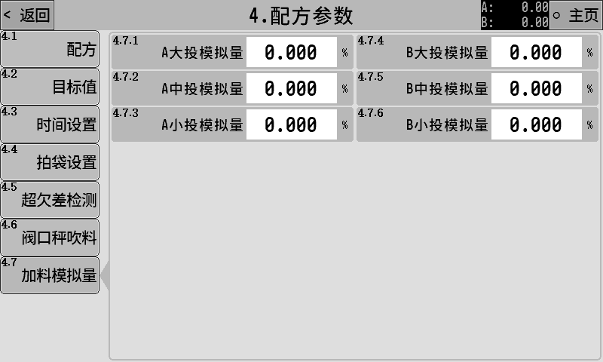

|  |  |  |
| --- | --- | --- |
| **4.7.1** | A大投模拟量 | 0.000~100.000%  A大投时模拟量输出的大小。 |
| **4.7.2** | A中投模拟量 | 0.000~100.000%  A中投时模拟量输出的大小。 |
| **4.7.3** | A小投模拟量 | 0.000~100.000%  A小投时模拟量输出的大小。 |
| **4.7.4** | B大投模拟量 | 0.000~100.000%  B大投时模拟量输出的大小。 |
| **4.7.5** | B中投模拟量 | 0.000~100.000%  B中投时模拟量输出的大小。 |
| **4.7.6** | B小投模拟量 | 0.000~100.000%  B小投时模拟量输出的大小。 |

注意：以A秤为例，此处设置的模拟量输出百分比与【8.4.1模拟量输出范围】设置有关，例如：

【8.4.1模拟量输出范围】设置为0~5V

【4.7.1 A大投模拟量】设置为80.000%

【4.7.2 A中投模拟量】设置为40.000%

【4.7.3 A小投模拟量】设置为10.000%

则A大投加料时模拟量输出4V，A中投加料时模拟量输出2V，A小投加料时模拟量输出0.5V，停止加料时模拟量输出0V。

## AI智能包装

控制器拥有安普测控自研针对包装过程的AI智能包装算法，可对加料各个过程的特性参数进行采集，通过机器学习AI算法对采集数据进行计算分析，自动调整参数，使包装秤运行既快速又准确。

### 功能设置

AI智能包装基本功能设置。

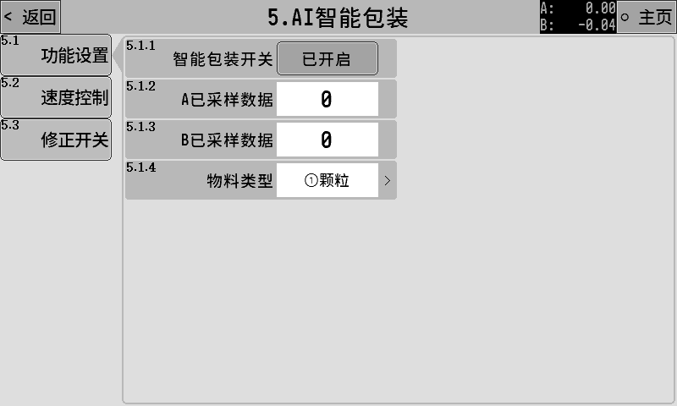

|  |  |  |
| --- | --- | --- |
| **5.1.1** | 智能包装开关 | AI智能包装功能的总开关  功能开启时，控制器将自动调节以下参数：  【4.2.2 A大投提前量】  【4.2.3 A中投提前量】  【4.2.4 A小投落差值】  【4.2.6 A中投禁止比较时间】  【4.2.7 A小投禁止比较时间】  【4.2.10 B大投提前量】  【4.2.11 B中投提前量】  【4.2.12 B小投落差值】  【4.2.14 B中投禁止比较时间】  【4.2.15 B小投禁止比较时间】 |
| **5.1.2** | A已采样数据 | AI智能包装功能将会最多保存最近100次的称重数据，进行机器学习AI智能包装算法计算，得出适合当前状态的加料相关参数。  该项目可以查看已保存的采样数据个数，可输入0来清除保存的已采样数据，重新开始统计采样。 |
| **5.1.3** | B已采样数据 |
| **5.1.4** | 物料类型 | ①颗粒  ②粉料  选择包装的物料类型，AI智能包装算法可针对不同类型的物料进行优化，得到更适合该种物料特性的相关参数。 |

### 速度控制

AI智能包装功能有关包装速度控制相关参数，可设置由AI智能包装算法自动计算控制包装速度，或者由客户手动设置需要控制的包装速度，由AI智能包装算法调整参数来达到设置的速度。

**注意：如手动设置的包装速度太快，超过设备所能达到的速度，则可能出现包装精度不准的问题。**

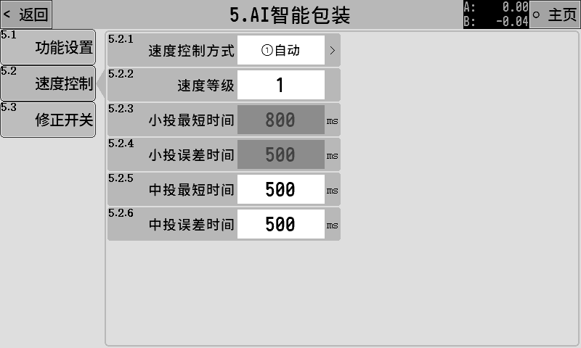

|  |  |  |
| --- | --- | --- |
| **5.2.1** | 速度控制方式 | ①自动：控制器自动控制包装速度  ②手动：包装速度由设置的参数【5.2.3小投最短时间】和【5.2.4小投误差时间】决定。 |
| **5.2.2** | 速度等级 | 0~4  【5.4.1控制方式】设置为自动时起作用，数字越小速度越快。 |
| **5.2.3** | 小投最短时间 | 0~9999ms  【5.4.1控制方式】设置为手动时，用这两个时间参数来决定小投的标准时间。  小投禁止比较时间＋小投最短时间≤小投标准时间≤小投禁止比较时间＋小投最短时间＋小投误差时间。  智能包装功能通过提前量参数的调整控制小投时间始终在标准时间内。 |
| **5.2.4** | 小投误差时间 |
| **5.2.5** | 中投最短时间 | 0~9999ms  这两个时间参数来决定中投的标准时间。  中投禁止比较时间＋中投最短时间≤中投标准时间≤中投禁止比较时间＋中投最短时间＋中投误差时间。  智能包装功能通过提前量参数的调整控制中投时间始终在标准时间内。 |
| **5.2.6** | 中投误差时间 |

### 修正开关

可单独控制大投、中投、小投的修正开关，关闭后AI智能包装算法将不再调整对应的提前量。

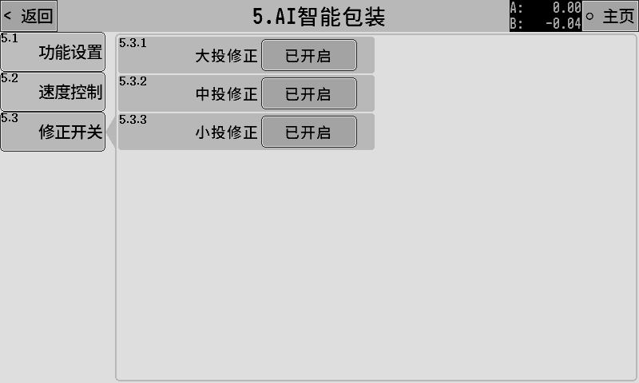

|  |  |  |
| --- | --- | --- |
| **5.3.1** | 大投修正 | ①[关闭]：不修正大投提前量参数  ②[打开] |
| **5.3.2** | 中投修正 | ①[关闭]：不修正中投提前量参数  ②[打开] |
| **5.3.3** | 小投修正 | ①[关闭]：不修正小投落差值参数  ②[打开] |

## 开关量

可定义开关量输入和输出口对应的功能，并且可使用开关量测试功能测试外部开关量线路是否正常。

### 输入定义

定义开关量输入口IN1~IN10对应的功能。点击要设置的开关量输入口，在弹出的选项框中选择要定义的功能即可。

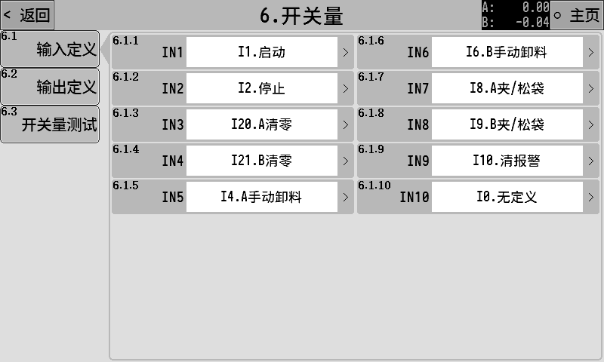

开关量输入可供选择的功能列表如下：

|  |  |  |
| --- | --- | --- |
| **功能号** | **功能名称** | **描述** |
| I0 | 无定义 | 无功能定义。 |
| I1 | 启动 | 启动运行。 |
| I2 | 停止 | 停止运行。 |
| I3 | 缓停 | 进入缓停过程，即在完成本次包装后自动停止运行。 |
| I4 | A手动卸料 | 用于手动清除计量斗内的物料。  该输入有效一次开启卸料门，再次有效关闭卸料门。 |
| I5 | A手动卸料（电平） | 用于手动清除计量斗内的物料。  该输入有效时开启卸料门，该输入无效时关闭卸料门。 |
| I6 | B手动卸料 | 用于手动清除计量斗内的物料。  该输入有效一次开启卸料门，再次有效关闭卸料门。 |
| I7 | B手动卸料（电平） | 用于手动清除计量斗内的物料。  该输入有效时开启卸料门，该输入无效时关闭卸料门。 |
| I8 | A夹/松袋 | A秤夹/松袋操作输入信号。 |
| I9 | B夹/松袋 | B秤夹/松袋操作输入信号。 |
| I10 | 清报警 | 清除报警状态。 |
| I11 | 上料位 | 储料斗上料位检测输入信号。  有效时认为物料已经达到上料位。  详细功能可查看3.3.7章节。 |
| I12 | 下料位 | 储料斗下料位检测输入信号。  有效时认为物料已经达到下料位。  详细功能可查看3.3.7章节。 |
| I13 | A卸料门关闭 | 如果定义了该输入，有效表示卸料门已经关闭到位，反之表示关闭未到位。  控制器加料时判断到该输入无效，则关闭大中小投输出。判断到该信号输入有效后，如果还需要加料，则恢复加料输出。 |
| I14 | B卸料门关闭 |
| I15 | A夹袋到位 | 如果定义了该输入，有效表示夹袋已经到位，反之表示夹袋未到位。  卸料过程中，检测到该信号无效，则关闭卸料输出。 |
| I16 | B夹袋到位 |
| I17 | 手动出料 | 散料累计模式下起作用。  用于停止状态下手动清除下储液罐内的物料。该输入有效一次出料输出有效，再次有效出料输出无效。 |
| I18 | 储液罐上料位 | 散料模式，用来连接下储液罐的上料位器。 |
| I19 | 储液罐下料位 | 散料模式，用来连接下储液罐的下料位器。 |
| I20 | A清零 | 有效进行一次A秤清零操作。 |
| I21 | B清零 | 有效进行一次B秤清零操作。 |
| I22 | 切线到位 | 如定义该输入，则切线时检测到该输入有效则认为切线动作已经完成，结束切线。 |
| I23 | 缝包检测 | 用于检测袋子是否到达缝包机位置。  详见3.3.2.1章节。 |
| I24 | 无定义 | 无功能定义。 |
| I25 | 无定义 | 无功能定义。 |
| I26 | 无定义 | 无功能定义。 |
| I27 | 无定义 | 无功能定义。 |
| I28 | 无定义 | 无功能定义。 |
| I29 | 无定义 | 无功能定义。 |
| I30 | A抱袋完成 | 无斗包装（AB相互独立）模式下，用于抱袋机配合信号。  详见【3.1.8无斗抱袋机配合】参数说明。 |
| I31 | B抱袋完成 |
| I32 | 智能包装禁止 | 该输入有效时，禁止AI智能包装功能。 |
| I33 | A启动 | 单独启动A秤运行。 |
| I34 | A停止 | 单独停止A秤运行。 |
| I35 | B启动 | 单独启动B秤运行。 |
| I36 | B停止 | 单独停止B秤运行。 |
| I37 | 断线检测1 | 断线检测功能使用，用于连接断线检测器的输入信号。  详见3.3.2章节断线检测功能相关参数说明。 |
| I38 | 断线检测2 |
| I39 | 打印 | 串口通信设置为打印功能时，用于控制打印累计数据。 |
| I40 | 启动/停止 | 输入有效时启动运行；输入无效时停止运行。 |

### 输出定义

定义开关量输出口OUT1~OUT16对应的功能。点击要设置的开关量输出口，在弹出的选项框中选择要定义的功能即可。

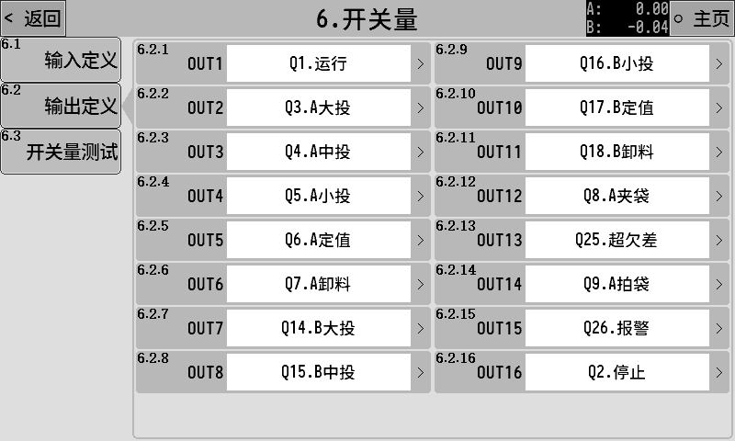

开关量输出可供选择的功能列表如下：

|  |  |  |
| --- | --- | --- |
| **功能号** | **功能名称** | **描述** |
| Q0 | 无定义 | 无功能定义。 |
| Q1 | 运行 | 运行状态时输出有效。 |
| Q2 | 停止 | 停止状态时输出有效。 |
| Q3 | A大投 | 快速加料控制信号。 |
| Q4 | A中投 | 中速加料控制信号。 |
| Q5 | A小投 | 慢速加料控制信号。 |
| Q6 | A定值 | 加料完成时输出有效，表示目前加料已经完成，持续时间可设置参数【4.3.2定值保持时间】,定值保持时间结束后把当前重量记录为本次包装结果。 |
| Q7 | A卸料 | 控制称重斗的卸料门。 |
| Q8 | A夹袋 | 夹袋机构控制信号，有效时夹袋，无效时松袋。 |
| Q9 | A拍袋 | 拍袋功能控制信号。  详细功能可查看3.4.4章节。 |
| Q10 | A零区 | A秤当前重量低于【4.2.16卸料零区值】时输出有效。 |
| Q11 | A截料 | 加料时输出有效。 |
| Q12 | A卸料振打 | 卸料振打输出控制信号。  详细功能可查看3.3.4章节。 |
| Q13 | A打码 | 打码功能的输出控制信号。  详细功能可查看3.3.5.2章节。 |
| Q14 | B大投 | 快速加料控制信号。 |
| Q15 | B中投 | 中速加料控制信号。 |
| Q16 | B小投 | 慢速加料控制信号。 |
| Q17 | B定值 | 加料完成时输出有效，表示目前加料已经完成，持续时间可设置参数【4.3.2定值保持时间】,定值保持时间结束后把当前重量记录为本次包装结果。 |
| Q18 | B卸料 | 控制称重斗的卸料门。 |
| Q19 | B零区 | B秤当前重量低于【4.2.16卸料零区值】时输出有效。 |
| Q20 | B截料 | 加料时输出有效。 |
| Q21 | B夹袋 | 夹袋机构控制信号，有效时夹袋，无效时松袋。 |
| Q22 | B卸料振打 | 卸料振打输出控制信号。  详细功能可查看3.3.4章节。 |
| Q23 | B拍袋 | 拍袋功能控制信号。  详细功能可查看3.4.4章节。 |
| Q24 | B打码 | 打码功能的输出控制信号。  详细功能可查看3.3.5.2章节。 |
| Q25 | 超欠差 | 超欠差功能打开，当加料结果出现超欠差报警时该输出有效。 |
| Q26 | 报警 | 控制器有报警时输出有效。 |
| Q27 | 批次完成 | 累计完成设定的批次后该信号输出有效。 |
| Q28 | 供料 | 供料控制输出信号。  信号有效时启动供料装置向储料斗中供料。  详细功能可查看3.3.7章节。 |
| Q29 | 缺料 | 缺料状态输出信号。  “I12下料位”信号输入无效时为缺料状态。 |
| Q30 | A出料 | 散料累计模式中，用来控制A秤下储液罐出料油泵工作。  阀口秤模式下A小投过程输出有效。 |
| Q31 | B出料 | 阀口秤模式下B小投过程输出有效。 |
| Q32 | A吹料 | 阀口秤模式控制A秤吹料机构。 |
| Q33 | B吹料 | 阀口秤模式控制B秤吹料机构。 |
| Q34 | 最后一秤 | 当缓停信号输入有效后或散料秤模式发货最后一秤时，该信号输出有效。 |
| Q35 | 皮带输送机 | 皮带输送机功能输出控制信号。  详细功能可查看3.3.5.1章节。 |
| Q36 | 缝包输出 | 缝包输出控制信号。  详细功能可查看3.3.2章节。 |
| Q37 | 切线输出 | 切线输出控制信号。  详细功能可查看3.3.2章节。 |
| Q38 | 逻辑输出1 | 逻辑编程1功能输出信号。 |
| Q39 | 逻辑输出2 | 逻辑编程2功能输出信号。 |
| Q40 | 逻辑输出3 | 逻辑编程3功能输出信号。 |
| Q41 | 逻辑输出4 | 逻辑编程4功能输出信号。 |
| Q42 | 逻辑输出5 | 逻辑编程5功能输出信号。 |
| Q43 | 逻辑输出6 | 逻辑编程6功能输出信号。 |
| Q44 | 牵引机移送 | 该输出开关量用于控制牵引机滑块的移动。当输出有效时，滑块向包装机方向移动；当输出无效时，滑块向缝包机方向移动。  详见3.3.6章节 |
| Q45 | 牵引机夹袋 | 该输出开关量用于控制牵引机夹袋的动作。当输出有效时，机构会夹住袋口；当输出无效时，机构会松开袋口。  详见3.3.6章节 |
| Q46 | A抱袋允许 | AB相互独立模式无斗抱袋机配合功能打开时，包装完成后会输出“抱袋允许”信号。  详见【3.1.8无斗抱袋机配合】参数说明。 |
| Q47 | B抱袋允许 |
| Q48 | A运行 | A秤运行状态时输出有效。 |
| Q49 | A停止 | A秤停止状态时输出有效。 |
| Q50 | B运行 | B秤运行状态时输出有效。 |
| Q51 | B停止 | B秤停止状态时输出有效。 |
| Q52 | A加料完成 | 当A秤加料完成时，该输出有效。 |
| Q53 | B加料完成 | 当B秤加料完成时，该输出有效。 |
| Q54 | 断线报警 | 断线检测功能检测到出现断线情况时，该报警信号输出有效。 |
| Q55 | A皮重异常 | 无斗模式去皮时检测到皮重异常时输出。  详见【3.1.10上皮重】【3.1.11下皮重】参数说明。 |
| Q56 | B皮重异常 |

### 开关量测试

开关量测试是用于测试输入开关量和输出开关量端口工作是否正常的功能，界面如下图所示：

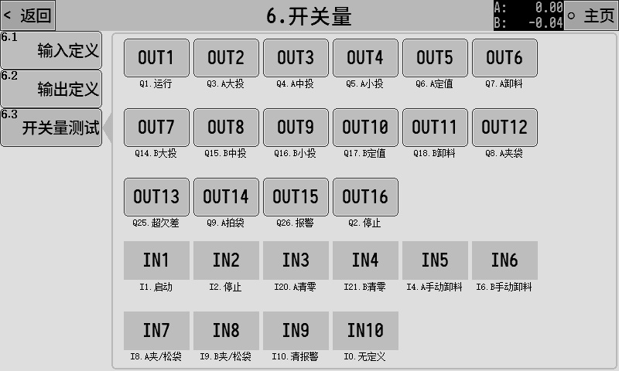

**开关量输出测试：**

OUT1~OUT16按钮用来测试开关量的输出功能。灰色表示开关量输出无效，绿色表示开关量输出有效。

例如：

OUT3输出口连接了继电器，要测试OUT3输出是否正常，可点击OUT3按钮切换输出状态为有效，如线路正常此时可观察到OUT3上连接的继电器吸合，再次点击OUT3按钮切换输出状态为无效，如线路正常此时可观察到OUT3上连接的继电器断开。

**开关量输入测试：**

IN1~IN10用来测试开关量的输入功能。灰色表示开关量输入无效，绿色表示开关量输入有效。

例如：

IN1输入口连接了一个按钮开关，要测试该按钮开关是否正常，可手动按下连接的按钮，如线路正常则可观察到IN1指示灯变为绿色；放开该按钮后，如线路正常则可观察到IN1指示灯变为灰色。

## 累计数据

查看控制器的批次与累计以及历史数据。

### 批次与累计

查看控制的累计值，可设置运行的批次数。界面如下图所示：

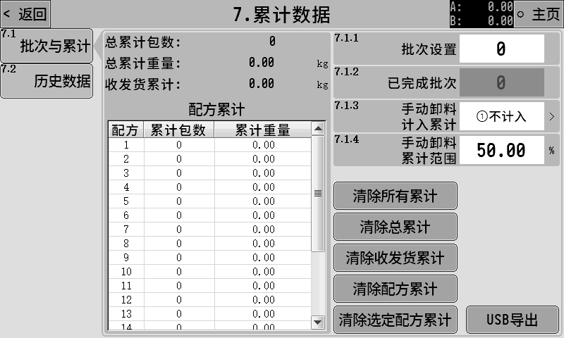

|  |  |  |
| --- | --- | --- |
| **7.1.1** | 批次设置 | 设置运行后需要包装的批次数量，当运行的次数达到所设定的批次数时，将会停止包装过程，并报警提醒。设置为0时关闭该功能。 |
| **7.1.2** | 已完成批次 | 如设置了批次数，则该项会显示当前已经完成的批次数。 |
| **7.1.3** | 手动卸料计入累计 | ①不计入  ②计入 |
| **7.1.4** | 手动卸料累计范围 | 0.00%~100.00%  当手动卸料计入累计功能打开后，手动卸出的物料超过目标值×手动卸料累计范围，则计入累计，否则不计入累计。 |

当控制器插入U盘时，可将累计数据文件导出到U盘，文件为CSV格式。

### 历史数据

查看包装的历史数据，包含累计包数、日期、结果、配方参数设置和包装时间等项目。

控制器可存储最多10万条历史数据，存储空间满时将从序号1重新开始存储并覆盖旧数据。

当控制器插入U盘时，可将历史数据文件导出到U盘，文件为CSV格式。

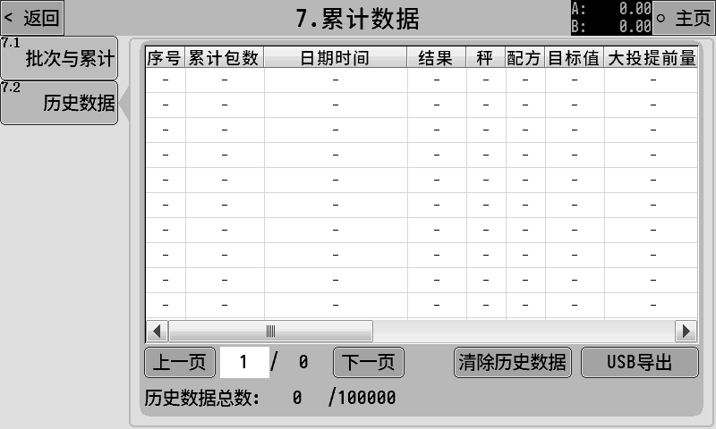

## 扩展接口

该功能为选配功能，可选配两种扩展板：

①双串口（RS232+RS485）

②双模拟量+串口（RS485）

### RS232设置

设置RS232通信串口的相关参数。

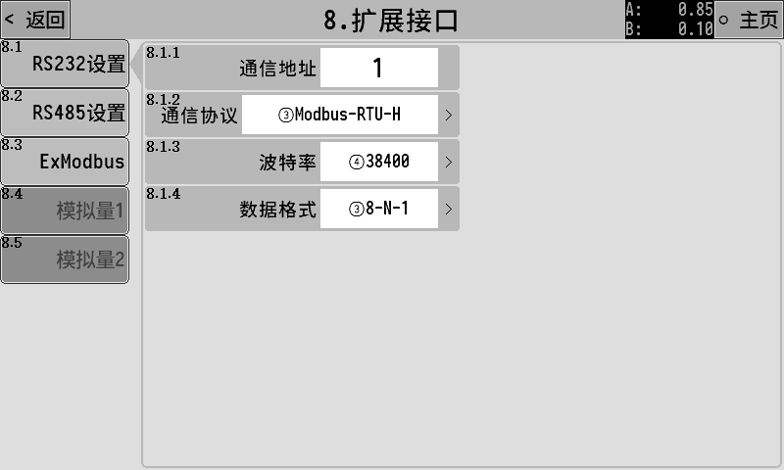

|  |  |  |
| --- | --- | --- |
| **8.1.1** | 通信地址 | 设置设备的通信地址（从站号）。 |
| **8.1.2** | 通信协议 | ①[打印/累计]  ②[打印/连续]  ③[Modbus-RTU-H]：Modbus-RTU通信协议（双字数据高字在前）。  ④[Modbus-RTU-L]：Modbus-RTU通信协议（双字数据低字在前）。  ⑤[Cont1]  ⑥[Cont2]  ⑦[ExModbus-H]：Modbus主站（双字数据高字在前）  ⑧[ExModbus-L]：Modbus主站（双字数据低字在前） |
| **8.1.3** | 波特率 | 设置串口通信的波特率 |
| **8.1.4** | 数据格式 | ①[7-E-1]:7数据位，偶校验，1停止位  ②[7-O-1]:7数据位，奇校验，1停止位  ③[8-N-1]:8数据位，无校验，1停止位  ④[8-E-1]:8数据位，偶校验，1停止位  ⑤[8-O-1]:8数据位，奇校验，1停止位 |

### RS485设置

设置方法参考3.8.1章节RS232设置。

### ExModbus

通信协议设置为ExModbus时，控制器可作为主站读取外部设备地址，常用于读取变频器地址，用来设置变频器的频率从而达到控制电机转速的目的。

此功能最多支持设置两个从站设备（通道A和通道B），每个从站设备最多支持设置两个读写地址（起始地址1和起始地址2）。

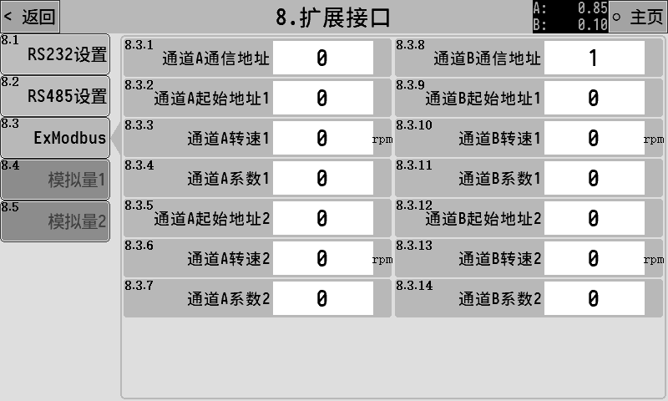

|  |  |  |
| --- | --- | --- |
| **8.3.1** | 通道A通信地址 | 0~99  设置通道A的从站号。 |
| **8.3.2** | 通道A起始地址1 | 0~65535  设置通道A的读写地址1。 |
| **8.3.3** | 通道A转速1 | 1~9999999  设置通道A的转速1值。 |
| **8.3.4** | 通道A系数1 | 0~9999999  转速1×系数1的值写入对应的起始地址1中。 |
| **8.3.5** | 通道A起始地址2 | 0~65535  设置通道A的读写地址2。 |
| **8.3.6** | 通道A转速2 | 1~9999999  设置通道A的转速2值。 |
| **8.3.7** | 通道A系数2 | 0~9999999  转速2×系数2的值写入对应的起始地址2中。 |
| **8.3.8~8.3.14** 通道B的设置方法同通道A相同。 | | |

### 模拟量1

当控制器选配双模拟量+串口（RS485）扩展板时，才能设置模拟量相关参数设置界面如下：

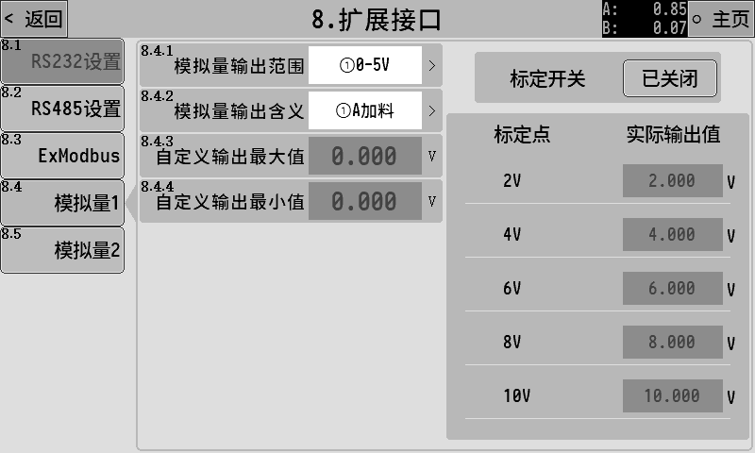

|  |  |  |
| --- | --- | --- |
| **8.4.1** | 模拟量输出范围 | ①[0-5V]  ②[0-10V]  ③[4-20mA]  ④[0-20mA]  ⑤[0-24mA]  ⑥[自定义电压]  ⑦[自定义电流] |
| **8.4.2** | 模拟量输出含义 | ①加料：加料时可分别输出大、中、小投对应的模拟量大小，来控制加料装置进行加料。  详细功能可查看3.4.7章节。 |
| **8.4.3** | 自定义输出最大值 | 【8.4.1模拟量输出范围】设置为⑥[自定义电压]或⑦[自定义电流]时，可通过这两个参数自定义输出电压或电流的输出范围。 |
| **8.4.4** | 自定义输出最小值 |

#### 模拟量标定

模拟量出厂时已经进行了标定，可直接使用。

当出现模拟量输出不准有偏差时，可进行模拟量标定操作，校准模拟量的输出值。

此处以0~5V电压标定的方法作为例子进行说明，电流标定方法和电压方法相同。

1. 首先点击标定开关，开启模拟量标定的状态，然后标定点2V处会出现箭头的标志，指示当前正在标定的模拟量点是2V，使用万用表测量实际的电压输出值（AO1+和AO1-之间电压），正常应该是2V左右，然后输入到后面对应的实际输出值的输入框中。

**注意：用万用表测量电压时，请拆除AO1+和AO1-端口上的连接线，防止后级电路对输出电压值影响。**

2. 点击标定点4V处，箭头切换到4V标定点，测量实际输出电压值后输入到对应的输入框中。

3. 6V、8V和10V点标定方法同上。

4. 所有标定点都完成后，即可关闭模拟量标定状态，完成此模拟量的标定。

**注意：复位所有参数时不会复位模拟量输出设置及标定数据，模拟量参数需点击单独的模拟量复位按钮。**

### 模拟量2

参考3.8.4章节模拟量1的相关说明。

## 自检

自检功能是为了测试设备的各个机械结构动作是否正常。自检流程和正常运行流程一样，按当前设置参数启动相关设备。二者区别在于自检不需要实际进行加料操作，控制器可自动模拟加料过程。

自检功能界面如下，控制器将提示当前进行的详细步骤和各个状态信息，点击右下角的“启动自检”按钮可开始自检过程。

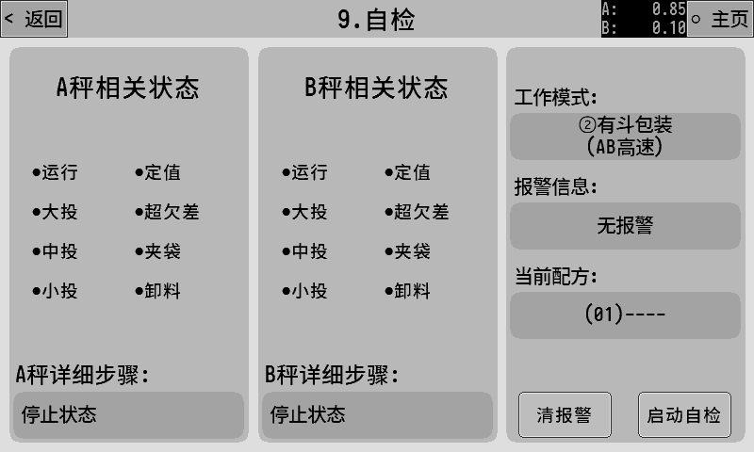

## 逻辑编程

控制器支持6路逻辑编程功能，当控制器现有的功能无法满足设备的控制需求时，可尝试使用逻辑编程功能，在控制器运行流程之外定义辅助的逻辑输出信号来控制设备动作。

逻辑编程设置界面如下：

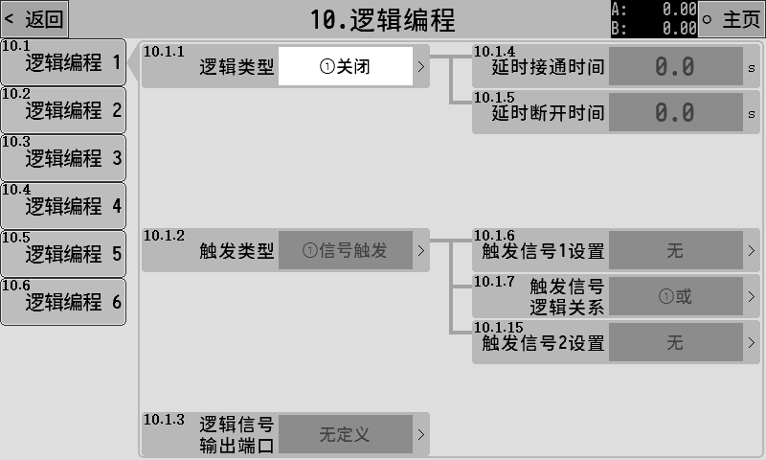

下面以逻辑编程1为例解释各个参数作用。

|  |  |  |
| --- | --- | --- |
| **10.1.1** | 逻辑类型 | 选择逻辑编程的类型。  ①[关闭]：关闭该逻辑输出功能。  ②[延时接通]  ③[延时断开]  ④[延时接通并延时断开]  ⑤[有效-无效跳变沿触发]  ⑥[无效-有效跳变沿触发]  ⑦[自锁]  ⑧[脉冲]  对应功能说明详见3.10.1章节 |
| **10.1.2** | 触发类型 | ①[信号触发]：通过某一个信号来触发该逻辑输出。  ②[条件触发]：通过达到某一个条件来触发该逻辑输出。  ③[通信触发]：通过通信命令来触发该逻辑输出。 |
| **10.1.3** | 逻辑信号输出端口 | 选择该逻辑输出信号定义到某一个OUT输出口。 |
| **10.1.4** | 延时接通时间 | 逻辑输出信号延时接通的时间。 |
| **10.1.5** | 延时断开时间 | 逻辑输出信号延时断开的时间。 |
| **10.1.6** | 触发信号1设置 | 选择用来触发逻辑输出的信号1。 |
| **10.1.7** | 触发信号逻辑关系 | 选择用来触发逻辑输出的触发信号1和触发信号2之间的逻辑关系。  1.[或]：触发信号1和触发信号2任意一个信号有效即可触发逻辑输出。  2.[与]：触发信号1和触发信号2需要全部有效才能触发逻辑输出。  3.[异或]：触发信号1和触发信号2不同时才能触发逻辑输出。 |
| **10.1.8** | 输出有效时间 | 【10.1.1逻辑类型】设置为第5/6项时可设置此参数。逻辑信号触发后输出的有效时间，时间到后结束逻辑输出。  **此时间设置为0时，逻辑输出信号将只能通过复位信号来结束。** |
| **10.1.9** | 复位信号设置 | 【10.1.1逻辑类型】设置为第5/6项时可设置此参数。逻辑输出有效后，复位信号可复位逻辑输出，使逻辑输出信号无效，结束本次逻辑输出过程。 |
| **10.1.10** | 复位信号逻辑 | 1.[有效复位]：复位信号有效时，复位逻辑输出。  2.[无效复位]：复位信号无效时，复位逻辑输出。 |
| **10.1.11** | 触发条件设置 | 选择触发逻辑输出的条件。  1.[重量大于设定值]  2.[重量小于设定值]  3.[重量在区间内]  4.[重量在区间外] |
| **10.1.12** | 设定值1 | 用来设置对应触发条件的重量值。 |
| **10.1.13** | 设定值2 |
| **10.1.14** | 重量稳定条件 | 1.[已开启]：重量满足触发条件后，并且需要稳定才能触发逻辑输出。  2.[已关闭]：重量满足触发条件后即可触发逻辑输出，无需稳定。 |
| **10.1.15** | 触发信号2设置 | 选择用来触发逻辑输出的信号2。 |
| **10.1.16** | 重量选择 | 选择条件触发所用的重量值  1.[A重量]  2.[B重量] |

### 逻辑输出时序图















### 举例说明

通过逻辑编程实现打码功能：夹袋输出信号有效后，延时1s时间，然后输出OUT12持续2s时间，用来控制打码机在夹袋完成后将编码印到袋子上。

设置如下：

【10.1.1逻辑类型】：无效-有效跳变沿触发

【10.1.4延时接通时间】：1s

【10.1.8输出有效时间】：2s

【10.1.2触发类型】：信号触发

【10.1.6触发信号1设置】：夹袋

【10.1.3逻辑信号输出端口】：OUT12

通过不同的触发信号、触发条件和逻辑编程信号之间的配合，可以组合输出非常灵活的逻辑信号。

比如要实现如下逻辑：实时检测重量高于100kg即输出OUT10进行报警指示。并且报警有效后延时2s，输出OUT11持续3s时间用来控制卸料机构将物料卸出。

设置如下：

**逻辑编程1**：实现检测重量高于100kg即输出OUT10。

【10.1.1逻辑类型】：延时接通

【10.1.4延时接通时间】：0s

【10.1.2触发类型】：条件触发

【10.1.11触发条件设置】：重量大于设定值

【10.1.12设定值1】：100kg

【10.1.3逻辑信号输出端口】：OUT10

**逻辑编程2**：实现OUT10有效后延时2s，输出OUT11持续3s时间。

【10.2.1逻辑类型】：无效-有效跳变沿触发

【10.2.4延时接通时间】：2s

【10.2.8输出有效时间】：3s

【10.2.2触发类型】：信号触发

【10.2.6触发信号1设置】：逻辑输出1

【10.2.3逻辑信号输出端口】：OUT11

## 快捷界面配置

通过快捷界面配置功能可配置快捷设置界面（主界面点击快捷设置进入）中所显示的参数（2.1章节）。

快捷界面最多可显示4页，快捷1~4，其中快捷2~4可通过界面中的复选框进行勾选，勾选的界面将会显示在快捷设置界面中。

快捷设置每页最多显示16个参数，点击对应的选项框，选择需要在快捷界面中显示的参数即可。

快捷界面配置如下图所示：

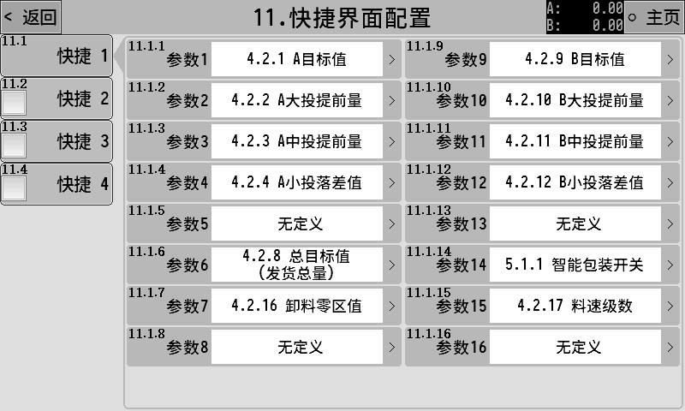

## 密码管理

主界面的系统维护按钮和系统维护菜单界面的1~13大项，每个项目都可以设置单独的密码和密码开关。

出厂默认所有密码都为：000000。

修改密码时需输入两次，点击确认即可完成修改。

密码管理界面如下：

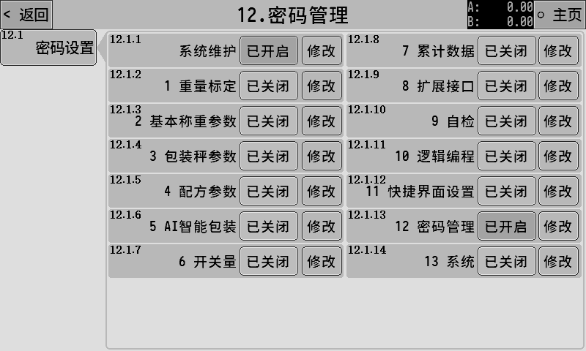

## 系统

系统界面包含参数复位、时间日期、产品注册、参数备份恢复、数据导入导出功能。

### 参数复位

点击复位按钮即可复位对应的参数值，参数值将恢复成出厂设置，请谨慎操作。

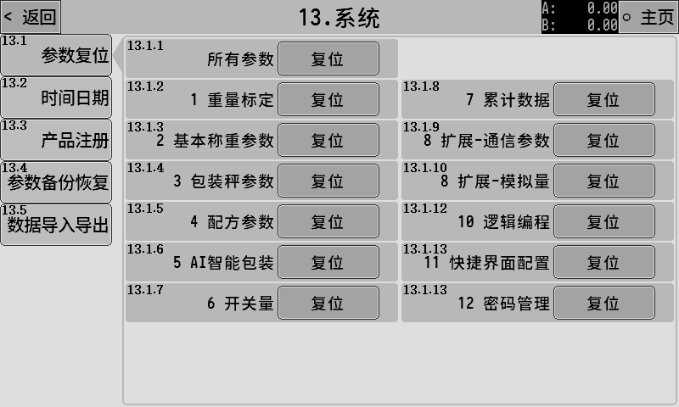

### 时间日期

可修改控制器的时间和日期。

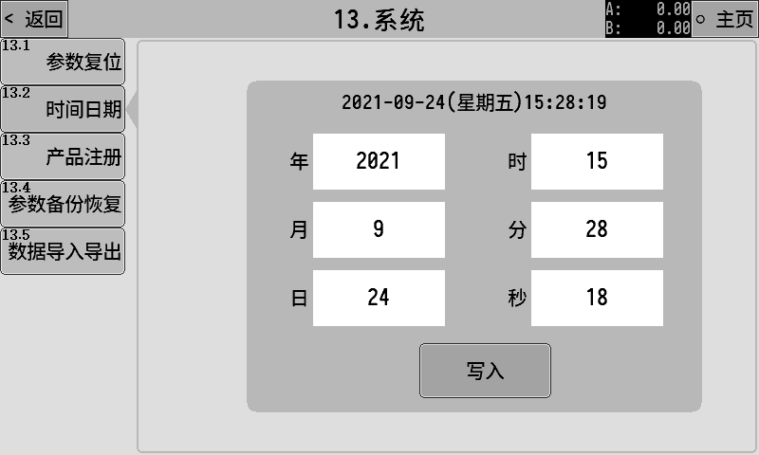

### 产品注册

产品的使用注册设置。

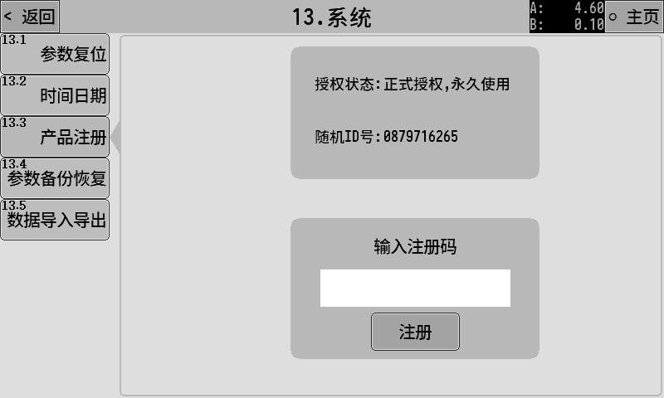

### 参数备份恢复

可将控制器当前设置的参数值备份到本机中的存储器中，可在需要的时候进行恢复操作。

左侧可以选择要备份的参数项目，右侧显示当前本机中是否有备份的文件，并且会显示当前本机中备份文件的日期，可以对当前备份的文件进行删除操作。

为防止误操作，进入到参数备份和恢复界面时，默认备份按钮和删除备份按钮是处于禁用状态，需要通过特殊操作才能启用备份和删除备份的功能，操作方法就是点击如下图所示的位置三次，再点击位置三次，再点击位置三次，即可开启备份和删除备份的功能。

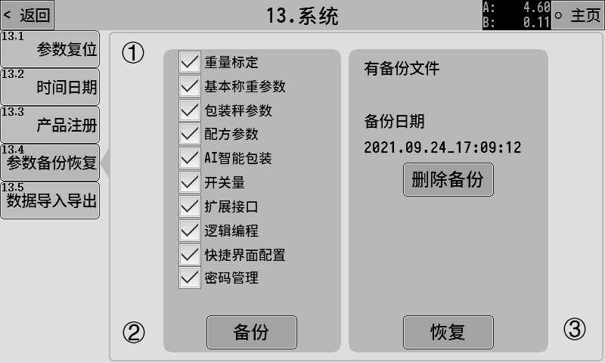

### 数据导入导出

控制器可将当前设置的参数导出到U盘中，导出文件为CSV格式。

数据导出操作：

界面左侧选择需要导出的参数项目，插入U盘后，点击USB导出即可将所选项目导出到U盘中。

数据导入操作：

插入带有数据文件的U盘，界面右侧列表会显示当前U盘中存在的数据文件，选择需要导入的数据文件点击USB导入即可。

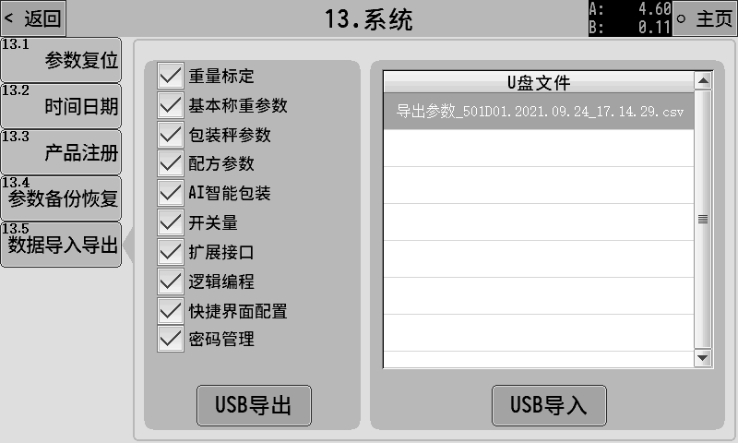

# 工作流程及功能说明



## 有斗包装

有斗包装秤基本结构示意图如下：



以A秤为例，有斗包装的基本运行流程和信号时序图如下：



结合上图对有斗秤的基本包装流程进行说明：

1. 启动运行。
2. 【4.3.1加料前延时】时间。
3. 开启A大投给料，当A重量值≥【4.2.1 A目标值】-【4.2.2 A大投提前量】，关闭A大投，进入A中投。
4. 当A重量值≥【4.2.1 A目标值】-【4.2.3 A中投提前量】时，关闭A中投，进入A小投。
5. 当A重量值≥【4.2.1 A目标值】-【4.2.4 A小投落差值】时，关闭A小投，结束加料。
6. 【4.3.2定值保持时间】。
7. 判断夹袋完成后启动卸料。
8. 重量低于【4.2.16卸料零区值】后，启动【4.3.3卸料延时时间】，时间到后关闭卸料。
9. 启动【4.3.5松袋前延时】，时间到后松袋。
10. 完成一次包装流程，返回到第2步开始一次新的包装流程循环。

**备注：流程未包括超欠差检测、卸料振打、料位等特殊功能说明，如需了解某一功能请查看对应功能的章节说明。**

【3.1.1 工作模式】设置与有斗包装相关的工作模式有如下几个：

①[有斗包装（AB组合）]

②[有斗包装（AB高速）]

③[有斗包装（A秤单独）]

④[有斗包装（B秤单独）]

⑭[有斗包装（B补余模式）]

⑮[有斗包装（AB独立）]

**注意：以上只有⑮[有斗包装（AB独立）]模式下为双夹袋机构，其余模式全部为单夹袋机构。**

### ①[有斗包装（AB组合）]

当需要包装的一袋目标物料重量，比单个计量斗容纳的重量大时可使用此模式。

A秤和B秤同时工作，进行多次加料和卸料，达到一定的次数后才进行一次松袋，完成一次组合过程。

例如：

需要包装一袋目标值为50kg的物料，单个计量斗所能容纳的物料重量为30kg。那么此时可使用此模式，将【4.2.8总目标值】设置为50kg，【4.2.1 A目标值】设置为25kg，【4.2.9 B目标值】设置为25kg即可，这样A/B秤在启动后每一次夹袋会进行两次卸料后才松袋，达到一袋重量为50kg。

**注意：**

**【4.2.1 A目标值】和【4.2.9 B目标值】设置必须相同。**

**【4.2.8总目标值】设置必须为【4.2.1 A目标值】的整数倍。**

### ②[有斗包装（AB高速）]

A秤和B秤同时工作，共用一个夹袋机构，夹袋后先完成加料的那一秤会卸料并松袋，后加料完成的那一秤则等待下一次夹袋后才卸料。

**注意：**

**【4.2.1 A目标值】和【4.2.9 B目标值】可以设置为不同值。【4.2.8总目标值】在该模式下不起作用。**

### ③[有斗包装（A秤单独）]

该模式下只有A秤工作，当【4.2.8总目标值】设置为0时，则为单次卸料模式，每卸料一次就松袋一次。当【4.2.8总目标值】设置为【4.2.1 A目标值】的整数倍时，则为组合模式，多次卸料才松袋一次。

**注意：**

**【4.2.9 B目标值】在该模式下不起作用。**

**【4.2.8总目标值】设置必须为【4.2.1 A目标值】的整数倍。**

### ④[有斗包装（B秤单独）]

该模式下只有B秤工作，当【4.2.8总目标值】设置为0时，则为单次卸料模式，每卸料一次就松袋一次。当【4.2.8总目标值】设置为【4.2.9 B目标值】的整数倍时，则为组合模式，多次卸料才松袋一次。

**注意：**

**【4.2.1 A目标值】在该模式下不起作用。**

**【4.2.8总目标值】设置必须为【4.2.9 B目标值】的整数倍。**

### ⑭[有斗包装（B补余模式）]

该模式为特殊工作模式，使用A秤作为快速粗加料，剩余少部分重量使用B秤进行慢速细加料，把A秤和B秤物料都卸料到包装袋中得到目标重量。

【4.2.8总目标值】设置为一袋物料所需包装的重量，【4.2.1 A目标值】设置使用A秤所要加入的重量，此重量需小于【4.2.8总目标值】，工作时A秤快速加入所设置的目标重量并卸料到包装袋中，然后控制器计算剩余重量再启动B秤加入剩余重量的物料，然后卸料到包装袋中。

具体流程如下：

1. 启动运行。
2. A秤先按照设置的【4.2.1 A目标值】进行加料。
3. A秤加料完成后，计算【4.2.8总目标值】－A秤加料结果，作为B目标值。
4. 启动B秤进行加料。
5. 加料完成后输出开关量“Q6 A定值”信号表示加料完成。
6. 检测到夹袋有效时进行卸料。
7. 卸料完成后开始下一循环流程。

### ⑮[有斗包装（AB独立）]

此模式A、B秤同时工作，并且有两套夹袋机构，相当于两个单秤独立使用互不影响。

**注意：**

**【4.2.1 A目标值】和【4.2.9 B目标值】可以设置为不同值。【4.2.8总目标值】在该模式下不起作用。**

## 无斗包装

无斗包装秤基本结构示意图如下：



以A秤为例，无斗包装的基本运行流程和信号时序图如下：



结合上图对无斗秤的基本包装流程进行说明：

1. 启动运行，等待夹袋。
2. 夹袋。
3. 【4.3.1加料前延时】时间。
4. 如【3.1.6无斗包装模式】设置为①[毛重包装]则不去皮直接开始加料。

如【3.1.6无斗包装模式】设置为②[净重包装]则判稳去皮后开始加料。

1. 开启大投给料，当重量值≥【4.2.1 A目标值】-【4.2.2 A大投提前量】，关闭A大投，进入A中投。
2. 当重量值≥【4.2.1 A目标值】-【4.2.3 A中投提前量】时，关闭A中投，进入A小投。
3. 当重量值≥【4.2.1 A目标值】-【4.2.4 A小投落差值】时，关闭A小投，结束加料。
4. 【4.3.2定值保持时间】。
5. 启动【4.3.5松袋前延时】，时间到后松袋。
6. 完成一次包装流程，返回到第1步开始一次新的包装流程。

**备注：流程未包括超欠差检测、拍袋、料位等特殊功能说明，如需了解某一功能请查看对应功能的章节说明。**

【3.1.1 工作模式】设置与无斗包装相关的工作模式有如下几个：

⑤[无斗包装（同时松袋高速）]

⑥[无斗包装（同时松袋A优先）]

⑦[无斗包装（AB相互等待）]

⑧[无斗包装（AB相互独立）]

以上模式的加料流程全部相同，不同的是松袋时刻的判断，由于输送机输送的控制不同，所以会有对应不同的松袋方式。

### ⑤[无斗包装（同时松袋高速）]

该模式下控制器不控制输送机的运转。

如果一秤加料已经完成，另一秤没有夹袋，则本秤直接松袋，不等待另一秤。

如果一秤加料已经完成，另一秤已经夹袋还未完成加料，则等待另一秤完成后同时松袋。

**注意：此模式下【4.3.7 B防抵袋时间】起作用，启动皮带输送机后，B秤会启动【4.3.7 B防抵袋时间】，即使B秤已经夹袋也会等到该时间到后才会开始下一次加料。**

### ⑥[无斗包装（同时松袋A优先）]

该模式下控制器会主动控制皮带输送机的运转（“Q35皮带输送机”），在松袋完成后根据皮带功能相关参数（详见3.3.5章节），启动皮带输送机运行，同时认为A秤在B秤的前面，如下图所示：



如果A秤加料已经完成，无论B秤没有没有夹袋，则A秤直接松袋并启动皮带输送机，不等待B秤。

如果B秤加料已经完成，A秤已经夹袋还未完成加料，则等待A秤完成后同时松袋并启动皮带输送机。

如果B秤加料已经完成，A秤没有夹袋，则B秤直接松袋并启动皮带输送机。

**注意：此模式下【4.3.7 B防抵袋时间】起作用，启动皮带输送机后，B秤会启动【4.3.7 B防抵袋时间】，即使B秤已经夹袋也会等到该时间到后才会开始下一次加料。**

### ⑦[无斗包装（AB相互等待）]

该模式下控制器会主动控制皮带输送机的运转（“Q35皮带输送机”），在松袋完成后根据皮带功能相关参数（详见3.3.5章节），启动皮带输送机运行。

如果一秤加料已经完成并松袋，另一秤没有夹袋，则本秤直接启动皮带输送机。

如果一秤加料已经完成并松袋，另一秤已经夹袋还未完成加料，则等待另一秤也加料完成并松袋后，再启动皮带输送机。

**注意：**

**此模式下【4.3.6 A防抵袋时间】起作用，启动皮带输送机后，A秤会启动【4.3.6 A防抵袋时间】，即使A秤已经夹袋也会等到该时间到后才会开始下一次加料。**

**此模式下【4.3.7 B防抵袋时间】起作用，启动皮带输送机后，B秤会启动【4.3.7 B防抵袋时间】，即使B秤已经夹袋也会等到该时间到后才会开始下一次加料。**

### ⑧[无斗包装（AB相互独立）]

该模式下控制器不控制输送机的运转。

A秤和B秤完全独立互不干扰，相当于两台独立的单秤包装控制器。

## 散料累计

散料累计秤基本结构示意图如下：



以A秤为例，散料累计的基本运行流程和信号时序图如下：



结合上图对有斗秤的基本包装流程进行说明：

1. 启动运行。
2. 【4.3.1加料前延时】时间。
3. 开启A大投给料，当A重量值≥【4.2.1 A目标值】-【4.2.2 A大投提前量】，关闭A大投，进入A中投。
4. 当A重量值≥【4.2.1 A目标值】-【4.2.3 A中投提前量】时，关闭A中投，进入A小投。
5. 当A重量值≥【4.2.1 A目标值】-【4.2.4 A小投落差值】时，关闭A小投，结束加料。
6. 【4.3.2定值保持时间】。
7. 启动卸料。
8. 重量低于【4.2.16卸料零区值】后，启动【4.3.3卸料延时时间】，时间到后关闭卸料。
9. 完成一次包装流程，返回到第2步开始一次新的包装流程循环。

**备注：流程未包括超欠差检测、卸料振打、料位等特殊功能说明，如需了解某一功能请查看对应功能的章节说明。**

参数【4.2.8】在散料累计模式下为【发货总量】设置。

当【4.2.8发货总量】设置为0时为收货模式，启动后，控制器会连续运行，不会自动停止加料，收到“I3.缓停”信号后才会在完成本次加料后停止收货过程。

当【4.2.8发货总量】设置不为0时为发货模式，启动后，控制器会连续运行并累计已经完成的重量，当累计的重量达到所设置的发货总量后停止加料并提示“散料累计完成”。

**注意：发货模式下控制器会自动修改最后一秤的目标值，来提高发货总量的精度。**

散料累计模式下有储液罐料位和手动出料控制功能。

1. “I18储液罐上料位”和“I19储液罐下料位”都有定义时：“I18储液罐上料位”输入有效时，输出“Q30 A出料”信号；“I19储液罐下料位”无效时，关闭“Q30 A出料”信号。
2. 仅定义“I18储液罐上料位”：“I18储液罐上料位”输入有效时，输出“Q30 A出料”信号；关闭“Q30 A出料”信号则靠手动输入“I17 手动出料”信号关闭。
3. 仅定义“I19储液罐下料位”：“Q30 A出料”信号开启靠手动输入输入“I17 手动出料”信号，“I19储液罐下料位”无效时，关闭“Q30 A出料”信号。

【3.1.1 工作模式】设置与散料累计相关的工作模式有如下几个：

⑨[散料累计（AB互斥）]

⑩[散料累计（AB同时）]

⑪[散料累计（仅A秤）]

⑫[散料累计（仅B秤）]

### ⑨[散料累计（AB互斥）]

该模式下A秤和B秤交替加料。

1. 启动运行后，首先A秤开始加料，B秤等待；
2. 当A秤开始卸料时，B秤才开始加料；
3. 当B秤开始卸料时，A秤才开始加料；
4. A秤和B秤加料互斥，不同时进行加料。

### ⑩[散料累计（AB同时）]

A秤和B秤独立工作，可同时加料和卸料，互不干扰。

### ⑪[散料累计（仅A秤）]

启动后只有A秤工作，B秤不工作。

### ⑫[散料累计（仅B秤）]

启动后只有B秤工作，A秤不工作。

## 阀口秤

阀口秤工作模式下，A/B秤独立工作，互不干扰，阀口秤每个秤的工作流程同无斗包装流程基本相同，只是有阀口秤相关的吹料功能（3.4.6章节）。

# 常见故障排查

控制器运行时，主界面会有详细运行步骤显示，提示当前控制器正在执行的功能及过程，通过该提示可判断出当前控制器所处的运行过程，帮助排查故障。

控制器在使用过程中可能碰到的一些故障和排查方法见下表：

|  |  |  |
| --- | --- | --- |
| **序号** | **内容** | **说明** |
| 1 | ADOFL / -ADOFL | 传感器信号异常。   1. 传感器线路接错，接触不良。（注意四线制和六线制的接法） 2. 传感器损坏。 3. 传感器承受的负载超量程。 |
| 2 | OFL / -OFL | 重量溢出，当重量超过【1.1.4最大量程】设置值时会提示OFL。如空秤显示OFL请排查：   1. 【1.1.4最大量程】设置是否正确。 2. 标定异常，重新标定。 3. 传感器是否损坏。 |
| 3 | 设备静止状态重量异常跳动不稳定 | 1. 传感器线路连接是否正确可靠，线路是否生锈氧化。 2. 称重机构是否受外力或震动影响。 3. 传感器是否损坏。 4. 传感器或控制器受现场周围电气设备干扰，如电机、变频器等。 5. 【2.1.5 A秤滤波等级】【2.1.6 B秤滤波等级】设置是否合适。 |
| 4 | 无法启动 | 1. 外部启动按钮等输入线路是否正常接入控制器（可通过开关量测试查看）。 2. 启动信号接入的输入口定义是否正确定义为启动。 |
| 5 | 加料结果不准 | 1. 加料完成后控制器显示的结果不准： 2. 调整配方参数大中小投提前量的设置。保证小投过程有足够长的时间才能保证精度。 3. 加料机构是否正常，如下料口是否堵塞，物料流动是否通畅。 4. 控制器显示的结果准确，但是实际复秤结果不准。 5. 显示和实际重量有偏差需要标定。 6. 最好使用和目标值相同重量的砝码或物料进行标定，并且标定时注意秤台受力均匀，不要偏载。 |
| 6 | 累计重量不准 | 控制器记录累计值的时刻是在定值过程结束时刻记录累计值，所以检查【4.3.2定值保持时间】设置是否足够，要保证定值保持时间结束时，控制器显示重量已经稳定下来不再大幅度跳动，这样才能记录到准确的加料累计结果。 |

# 附录

**更新记录**

|  |  |
| --- | --- |
| **时间** | **内容** |
| 2021-10-13 | 第一版。 |
|  |  |
|  |  |
|  |  |
|  |  |